第1章 场地设计概述

本章主要阐述场地的概念、组成、类型及场地设计的概念，场地设计的内容和特点，场地设计的原则和依据以及场地设计的条件。

1.1 场地设计的概念

1.1.1 场地的概念
要了解场地设计的概念，必须了解场地的概念，因为只有了解场地的概念，才能对场地设计有深入的了解。
要进行工程建设，首先碰到的问题是把建设项目放在何处？这就是项目的选址，即根据项目的性质、规模、功能要求，选择项目的场地位置、面积大小、外部条件，以保证建设项目的经济合理。
场地有狭义和广义两种不同的含义。狭义的场地是指建筑物、构筑物、堆场之外的空地、广场、停车场、室外活动场、展览场及生产操作场地等，这些场地相对建筑物而言，统称为室外场地；广义的场地是指建设用地的全部，包括建设用地范围内的建筑物、构筑物、交通运输线路及其设施、工程管线、绿化美化设施和室外场地。
场地按其用途不同，可分为工业建筑场地和民用建筑场地。工业建筑场地是指厂矿企业建设用地，如钢铁厂、选煤厂、石油化工厂、火力发电厂和机械厂等；民用建筑场地为居住用地、公共建筑用地，如中小学、幼儿园、医院用地、文体建筑用地等。本教材所讲的场地概念是广义的。

1.1.2 场地的组成

1. 建筑物、构筑物
建筑物、构筑物是建筑场地的主要组成部分，对场地的使用起控制作用。如学校中的教学楼、实验楼、体操馆、住宅楼等均是建筑物，水池、烟窗、栈桥等称为构筑物。

2. 交通运输设施
交通运输设施包括道路、铁路、码头、停车场、人行道等，主要是供人流、货流、消防、急救交通之用，在场地内建筑物之间、建筑物与构筑物之间、场地同城镇之间起着联系的作用。

3. 工程管线
工程管线是指室外工程管线，如给水管道、排水管道、天然气管道、雨水管道等，以及室外电力电缆、通信电缆(线)等。

4. 绿化及美化设施
绿化及美化设施是指室外的成块绿地、行道树、房前屋后的绿化以及建筑小品等。

1.1.3 场地的类型
按照场地用途不同，场地可划分为以下几种类型。

1. 民用建筑场地
一般是指商场、体育馆、影剧院、宾馆、图书馆、写字楼、学校、幼儿园、医院、饭馆(店)、住宅等建筑场地。

2. 工业建筑场地
一般是指用于工业建设的场地，包括矿山工业场地、工厂工业场地，如钢铁厂、火力发电厂、石油化工厂、机械厂、纺织厂等的建设用地。

3. 交通建筑场地
一般是指道路及汽车站、铁路线路及车站、港口、机场等专用场地。

1.1.4 场地设计概念
在确定的建设用地范围内，按照建设项目的功能要求，结合场地的自然条件和建设条件，在符合国家有关法规、规范的要求下，对场地的建筑物、构筑物、交通运输线路、公共设施、工程管线、绿化及美化等设施的平面位置和竖向高程进行合理的安排，以使建设项目达到经济合理、技术先进、节约用地、方便经营、美化环境的目的，这一工作过程称为场地设计。
场地设计的建设项目，可以是民用单体建筑物，如一座办公楼及其周围场地设计；也可以是民用群体建筑物，如学校、幼儿园及居住区规划设计；还可以是工业群体建(构)筑物的场地设计，如钢铁厂、石油化工厂、火力发电厂、机械厂等。工业建设项目场地与民用建筑的区别在于：工业建设项目场地设计面积大、内容多、图纸复杂，且侧重于建设项目的工程技术及工艺流程要求；民用建筑场地一般较小，场地设计则更加注重场地特征、周围建筑和环境，以及场地空间、视觉和景观的关系。尽管工业建筑与民用建筑有所差别，但其场地设计概念、理论和内容基本是相同的。本教材所讲的场地设计理论及应用对工业建筑和民用建筑项目场地设计都是适用的。

1.2 场地设计的内容和特点

1.2.1 场地设计的内容
场地设计的内容视建设项目的性质、规模、内容组成等不同而略有不同，一般包括下列几个方面。
(1) 根据建设项目的使用功能要求，结合场地的自然条件和建设条件，明确功能分区，合理地确定场地内建筑物、构筑物和其他工程设施相互间的空间关系，确定彼此的平面位置。
(2) 合理地组织场地内人流、货流，选择场地内的交通方式，根据初步确定的建、构筑物的位置，进行道路(铁路)、停车场、广场及其他交通线路和交通设施的布置。为了满足交通线路的技术条件，还需对建、构筑物的布置进行调整，并进行场地内道路(铁路)设计。
(3) 根据建、构筑物使用功能和交通线路的技术要求，结合场地地形及环境，拟定场地的竖向设计方案：合理地确定场地设计高程和建筑物室内外地坪高程，计算土(石)方工程量，并进行竖向设计或场地排雨水设计。
(4) 协调各种室外管线的敷设，根据各专业的管线设计，合理进行场地内管线的综合布置，最终确定室外管线在平面和竖向上的位置。
(5) 根据室外空间使用功能要求，进行场地绿化及美化设计。合理地组织场地内室外环境空间，综合布置各种环境设施、建筑小品及绿化工程等，创造优美的室外环境。
(6) 核算场地总平面设计方案的主要技术经济指标，核定场地内室外工程量及造价，进行必要的技术经济分析和论证。由于建设项目的性质不同，民用建筑场地的主要技术经济指标与工业建筑的主要技术经济指标的内容略有不同。
建筑场地设计涉及的内容多、范围广，应结合场地的自然条件、建设条件和周围环境条件，根据建设项目的性质、规模、组成内容及功能要求，合理地进行场地设计，并将多方案进行技术经济比较，择优确定设计方案。

1.2.2 场地设计的特点

1. 综合性
场地设计是一门涉及社会经济、工程技术、环保等内容的综合性学科，涉及知识范围广，联系的部门和专业多，遇到的矛盾错综复杂，因此，在进行场地设计时，应根据建设项目的性质、规模和使用功能，结合场地的自然条件、建设条件和环境条件等因素，遵循有关法规、规范，综合分析，合理安排，才能做好建、构筑物布置，竖向设计，交通路线设计，管线综合设计，绿化与美化设计；并经多方案比较，选用最佳方案。所以说，场地设计是一项综合性强的工作。

2. 政策性
建设项目用地应贯彻执行《中华人民共和国土地管理法》、《中华人民共和国城乡规划法》、《中华人民共和国环境保护法》、《中华人民共和国建筑法》等国家有关方针政策。场地内各种工程建设项目的性质、规模、建设标准及用地等，不但要考虑经济和技术因素，而且解决重大原则问题必须依据国家有关政策与国家的法律、法规，因此，场地设计是一项政策性很强的工作。

3. 地方性
每一块建筑场地都有其特定的地理位置，都受到特定的自然条件和建设条件的制约，都受到所在地区的气象、工程地质和水文地质、周围建筑环境、地方风俗习惯等影响，因此，场地设计还必须考虑地方特点和当地环境，因地制宜地设计出各具特色的场地设计方案。

4. 预见性
场地设计方案一旦实施，就具有相对的长期性和不可移动性。总结我国场地设计的实践经验，许多建设项目由于受到场地的制约而难以就地扩建发展，因此，场地设计应有科学的预见性，应充分考虑由于社会经济的发展、科学技术的进步对场地未来使用的影响，从而给场地留下一定的发展空间，使场地具有发展的弹性和相对稳定性及连续性。对于分期建设的场地，应处理好近期项目和远期项目的关系，近期集中，远期预留，一次规划，分期实施。

5. 全局性
场地设计是对建设项目的全部设施进行整体安排，其追求的是群体建、构筑物的总体效益及群体建筑组合的总体艺术效果，因此场地设计应具有全局性和整体性，应正确处理好单体建筑同群体建筑的关系。作为群体建筑中的单体建筑应首先服从场地总体设计的全局，然后再考虑自身的要求，全局利益大于局部利益，局部服从全局，这就是场地设计的全局性。

1.3 场地设计的原则及依据

1.3.1 场地设计的原则
场地设计尽管类型不同，规模大小各异，场地的自然条件、建设条件及环境条件也千差万别，但在实际设计工作中，均应遵循下列基本原则。

1. 认真执行国家有关的法律、法规和方针政策
场地设计应执行国家有关的方针、政策，如在场地的选址和总平面设计方案中，均应切实注意节约用地，执行《中华人民共和国土地管理法》，十分珍惜和合理利用土地，因地制宜，合理布置，节约用地，提高土地利用率。可利用荒地不得占用耕地，可利用劣地，不得占用好地。城市中的建设项目应执行《中华人民共和国城乡规划法》；对于场地环境保护的有关设计，应执行《中华人民共和国环境保护法》等的相关法规。

2. 符合当地城市规划或工业园区规划
场地位于城市，场地设计应符合当地城市规划或工业园区规划。因为场地出入口位置，场地交通线路的走向，建筑物的体形、朝向、间距、空间组合、绿化美化以及用地、环保、技术经济指标等均与城市或工业园区有关，只有满足城市规划或工业园区的要求，才能使场地设计与周围环境相协调。

3. 满足生产、生活、使用功能的要求
场地设计是在场地总体布局的基础上，根据建、构筑物和设施的使用功能及相互之间的联系，按照交通、防火、安全、卫生、施工等要求，结合场地的地形、工程地质、气象等自然条件和建设条件，合理进行功能分区，全面地对场地内所有建、构筑物，交通线路及设施，工程管线，绿化美化等进行平面和竖向布置，做到分区合理、布置紧凑、节约用地、节省投资、有利生产、方便生活。

4. 满足交通运输要求
场地内交通线路的布置应短捷通畅、安全，尽量减少人流、物流相互干扰和交叉。场地内的交通组织应同场地外的交通状况相适应，场地内出入口的交通线路应与场地外交通线路衔接方便。

5. 妥善处理改、扩建场地内新老建筑的关系
改、扩建场地设计应充分利用原有场地。对于原有的建、构筑物等设施，必须合理地利用、改造，力争通过改、扩建使场地平面布置更趋于合理，使新建工程与原有建、构筑物等设施联系方便，布置更加合理、协调；并尽可能减少改、扩建工程对现有生产和生活的影响。

6. 合理预留发展用地
由于经济的发展、技术的进步、市场的需求、人民生活水平的提高，原有建筑场地往往不能满足新建项目的用地需求，限制了场地的扩建，不得不异地选址，这样就增加了建设项目的投资，也不利于场地统一管理。因此，在进行场地总平面布置时，应适当地预留远期发展用地。对于分期建设的场地，应一次规划、分期实施。应正确地处理好近期建设和以后各期建设的关系，本着近远期结合，以近期为主；近期集中，远期预留；近期布置紧凑，远期规划合理的原则；不得先征后用，过早地占用土地。

7. 为综合利用创造良好的条件
场地设计应满足循环经济、节能减排的要求，应为三废(废渣、废水、废气)治理、综合利用、环境保护创造良好条件。对于三废的综合利用工程应合理地留有用地，并满足其对运输、环保等的要求。

8. 进行多方案比较
场地设计应进行深入、细致的调查研究，认真学习和吸收国内外场地设计的实践经验和教训，加强同建设、施工、科研等单位的联系，精心设计，不断创新。设计方案的确定应综合地进行多方案技术经济比较，择优确定符合国情，布置合理，使用安全，技术先进，经济效益、环境效益和社会效益好的场地设计方案。

1.3.2 场地设计的依据

1. 建设项目的设计依据
1) 场址选择阶段
场址选择的依据是已批准的建设项目建议书或其他上报计划文件，并在地形图上标明场址建设区域和项目建设的具体地点。
2) 用地规划阶段
用地规划的依据是场地选址报告及建设项目选址意见书，经土地、规划部门核准的使用土地范围，计划部门批准的建设项目可行性研究报告或其他有关批准文件，地形图，对项目可行性研究报告的评估报告。
3) 方案设计阶段
方案设计的依据是计划部门批准的建设项目可行性研究报告或其他有关批准文件、建筑场地的土地使用权属证件或国有土地使用权属出让合同及附件、选址报告及建设项目选址意见书、设计委托任务书、场地地形图、项目规划设计条件及要求、建设用地规划许可证、规划设计方案评审会议纪要和建设工程设计合同。
4) 初步设计阶段
初步设计的依据是已批准的场地总体规划或建筑设计方案评审会议纪要、设计委托任务书、建设工程设计合同、地形图和地质勘查报告。
5) 施工图设计阶段
施工图设计的依据是已批准的初步设计文件及修改要求。

2. 基本建设的主要法规
1) 有关法律
《中华人民共和国城乡规划法》(2007年10月28日第十届全国人民代表大会常务委员会第三十次会议通过，2008年1月1日起施行)；
《中华人民共和国建筑法》(2011年4月22日第十一届全国人民代表大会常务委员会第二十次会议通过，2011年7月1日起施行)；
《中华人民共和国城市房地产管理法》(2007年8月30日第十四届全国人民代表大会常务委员会第二十九次会议通过，2007年8月30日起施行)；
《中华人民共和国环境保护法》(2014年4月24日第十二届全国人民代表大会常务委员会第八次会议通过，2015年1月1日起施行)；
《中华人民共和国土地管理法》(2004年8月28日第十届全国人民代表大会常务委员会第十一次会议通过，2004年8月28日起施行)。
2) 有关法规
《设计文件的编制和审批办法》(1978年9月15日国务院批准、原国家建委颁布)；
《建设工程设计文件编制深度的规定》(2008年11月26日住房与城乡建设部批准，2009年1月1日起施行)；
《基本建设设计工作管理暂行办法》(1983年10月4日国家计委颁布)；
《建设项目环境保护设计规定》(1987年3月20日国家计委、国务院环保委员会颁布)；
《城市规划编制办法》(2005年10月28日经建设部第76次常务会议讨论通过，自2006年4月1日起施行)；
《城市绿线管理办法》(2002年9月9日建设部第63次常务会议审议通过，自2002年11月1日起施行)。
3) 有关设计规范
GB/T 50001—2010《房屋建筑制图统一标准》
GB/T 50103—2010《总图制图标准》
GB/T 50104—2010《建筑制图标准》
GB 50352—2005《民用建筑设计通则》
GB 50180—1993《城市居住区规划设计规范》
GB 50187—2012《工业企业总平面设计规范》
GBJ 50137—2011《城市土地分类与规划建设用地标准》
GB 50220—1995《城市道路交通规划设计规范》
CJJ 37—2012《城市道路设计规范》
GB 50763—2012《无障碍设计规范》
JGJ 100—1998《汽车库建筑设计规范》
GB 50067—1997《汽车库、修车库、停车场设计防火规范》
GB 50162—1992《道路工程制图标准》
GBJ 22—1987《厂矿道路设计规范》
GBJ 12—1987《工业企业标准轨距铁路设计规范》
CJJ 15—1987《城市公共交通站、场、厂设计规范》
GB 50016—2014《建筑设计防火规范》
GB 50011—2010《建筑抗震设计规范》
GB 50223—2008《建筑工程抗震设防分类标准》
GB 50178—1993《建筑气候区划标准》
GB 50176—1993《民用建筑热工设计规范》
GB/T 50805—2012《城市防洪工程设计规范》
GB 50201—1994《防洪标准》
CJJ 83—1999《城市用地竖向规划规范》
GB 50289—1998《城市工程管线综合规划规范》
GB 50298—1999《风景名胜区规划规范》
CJJ/T 97—2003《城市规划制图标准》
CJJ 75—1997《城市道路绿化规划与设计规范》
GB 50025—2004《湿陷性黄土地区建筑规范》
GB 50112—2013《膨胀土地区建筑技术规范》
GB 50096—2011《住宅设计规范》
GB 50368—2005《住宅建筑规范》
JGJ 67—2006《办公建筑设计规范》
JGJ 38—1999《图书馆建筑设计规范》
GB 50189—2005《公共建筑节能设计标准》
以及其他各类型建筑设计规范中，有关基地和场地设计的规定。

1.4 场地设计的条件

1.4.1 建筑场地的自然条件
建筑场地的自然条件包括场地地形、气候、工程地质和水文及水文地质条件、地面植物及土壤等基本要素。由于场地所处的地理位置和地域的差异，自然条件对场地设计的影响程度各不相同。为了充分、合理地利用自然条件，就必须对构成自然条件的基本要素进行分析研究，充分了解它们各自的特点及其与场地布置的关系，因地制宜地设计出与自然环境相协调的建筑方案。

1. 地形及其分类
地形是指场地地势起伏的状态和位于地表面地物的总体。按自然地理的宏观划分，地形大体有山地、丘陵与平原3类。在小区域范围内，地形还可进一步划分为山谷、山坡、冲沟、盆地、谷道、河漫滩和阶地。
在设计工作中，地形地貌是通过地形图来表达的。

2. 地形图
在小区域范围内，地面形态通过测量，并按规定的比例尺缩绘成的图称为平面图。
如在地形图上仅表示地物(如房屋、道路、河流、边界等)的平面位置，这样的图称为地物平面图。
如在平面图上不仅表示地物的平面位置，而且还表示地势起伏，这样的图称为地形图，如图1-1所示。

3. 比例尺
地形图上任意一线段的长度与其所代表的地面上相应的实际水平距离之比称为平面图的比例尺，比例尺通常用数字比例尺和直线比例尺来表示。
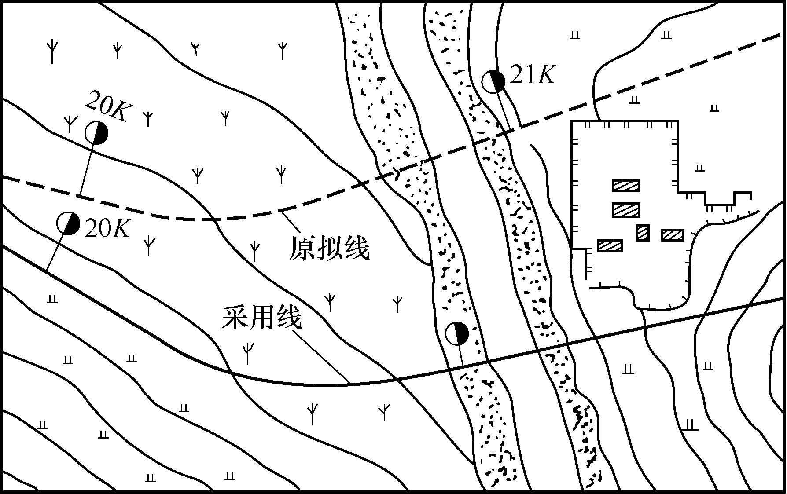

图1-1 地形图示例
(1) 数字比例尺。
数字比例尺用分子为1的形式表示，其分母表示直线距离在平面图上缩小的倍数。工程上常用的大小比例尺有1/500、1/1000、1/2000、1/5000、1/10 000。比例尺的大小是以比例尺的值来衡量的，分母越大，比例尺越小，分母越小，比例尺越大。不同设计阶段，采用的比例尺是不同的，数字比例尺在工程设计中应用广泛。
(2) 直线比例尺。
在地形图上绘制与该图比例尺相一致的直线比例尺，它与图纸的伸缩一致。有了直线比例尺，图上的距离就可以根据它量取，如图1-2所示。
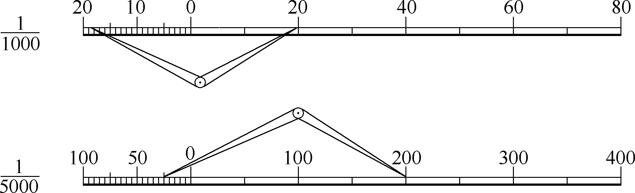

图1-2 直线比例尺
(3) 比例尺的精度。
人的眼睛在地形图上的分辨能力为0.1mm，因此，地形图上0.1mm所表示的实际直线长度称为比例尺的精度。如1/500比例尺的精度为0.05m，1/2000比例尺的精度为0.2m，1/5000比例尺的精度为0.5m。比例尺越大，比例尺精度越高，图上表示的地物地貌就越详细。

4. 地形图图式
地面上各种地物和地貌在地形图上是采用一定的符号表示的，称为地形图图式。国家根据测图比例的不同，分别规定了统一的地形图图式，参见GB/T 20257.1—2007《地形图图式》。
(1) 地物符号。
地物是指地表上自然形成或人工建造的各种固定性物体，如房屋、道路、河流、森林、湖泊等。在地形图上表示地物的符号有比例符号、非比例符号和地类符号。
① 比例符号。如果场地的轮廓尺寸按地形图的比例尺缩绘在图上后，仍能保持与实地上的形状相似，这就是比例符号，如地形图上的房屋、湖泊、池塘、运动场等。
② 非比例符号。非比例符号指不能按照地形图的比例尺缩绘而表示的地物符号，如小路、纪念碑、水塔、测量控制点(三角点、水准点、导线点)等。由于这些地物轮廓较小，无法按比例图表示其形状和大小，只能用一种规定的象形符号表示其中心位置。
③ 地类符号。地类符号指地面的植被状况，如水田、旱地、果园、菜园等，除测绘出它们的边界外，还需用相应的符号来表示。这类符号只表示地物性质，不表示其位置与大小。
(2) 地形图注记。
除地物符号外，地形图上还用文字、数字对地物或地貌加以说明，称为地形图注记，包括名称注记(如道路、河流、村镇、工厂等)、说明注记(如植被种类、河流流向、路面材料等)和数字注记(如高程、房屋层数)。

5. 地貌及其表示法
(1) 地貌的概念。地貌是指地表面高低起伏的状态，一般可分为以下几种类型。
① 平原。大多数坡度在20°以下。
② 丘陵。地面坡度在20°～60°之间。
③ 山地。地面坡度在60°～250°之间。
(2) 地貌的表示方法——等高线(见本书第6章6.3.5小节的内容)。

6. 地形图的应用
场地设计人员应能熟练地阅读地形图，并能应用地形图解决总平面设计中的选址，场地利用，建、构筑物位置的确定，交通线路及管线、沟渠的选线，场地平整及土方工程量的计算，场地边坡防护，场地排雨水及场地防洪等工程问题。

7. 地面点位的表示方法
(1) 地面点的坐标。
① 地理坐标。地理坐标是以经度和纬度表示的球面坐标，如图1-3所示。
② 平面直角坐标。平面直角坐标是用平面直角坐标来表示地面点的位置，它是以南北方向线为纵坐标轴、东西方向线为横坐标轴组成的平面直角坐标系，两轴的交点为坐标原点，如图1-4中A点所示。
(2) 地面点的高程。
地面点的高程是指该点到水准面的铅垂距离。地面点到大地水准面的铅垂距离称为绝对高程，又称海拔，如图1-5中的H_{A}、H_{B}。
我国规定采用由青岛验潮站所确定的黄海平均海水平面作为全国计算高程的基准面。
在局部地区，也可任选一个水准面作为高程的起算面，面点到任意水准面的铅垂距离称为假定高程或相对高程，如图1-5中的H_{A}'、H_{B}'。
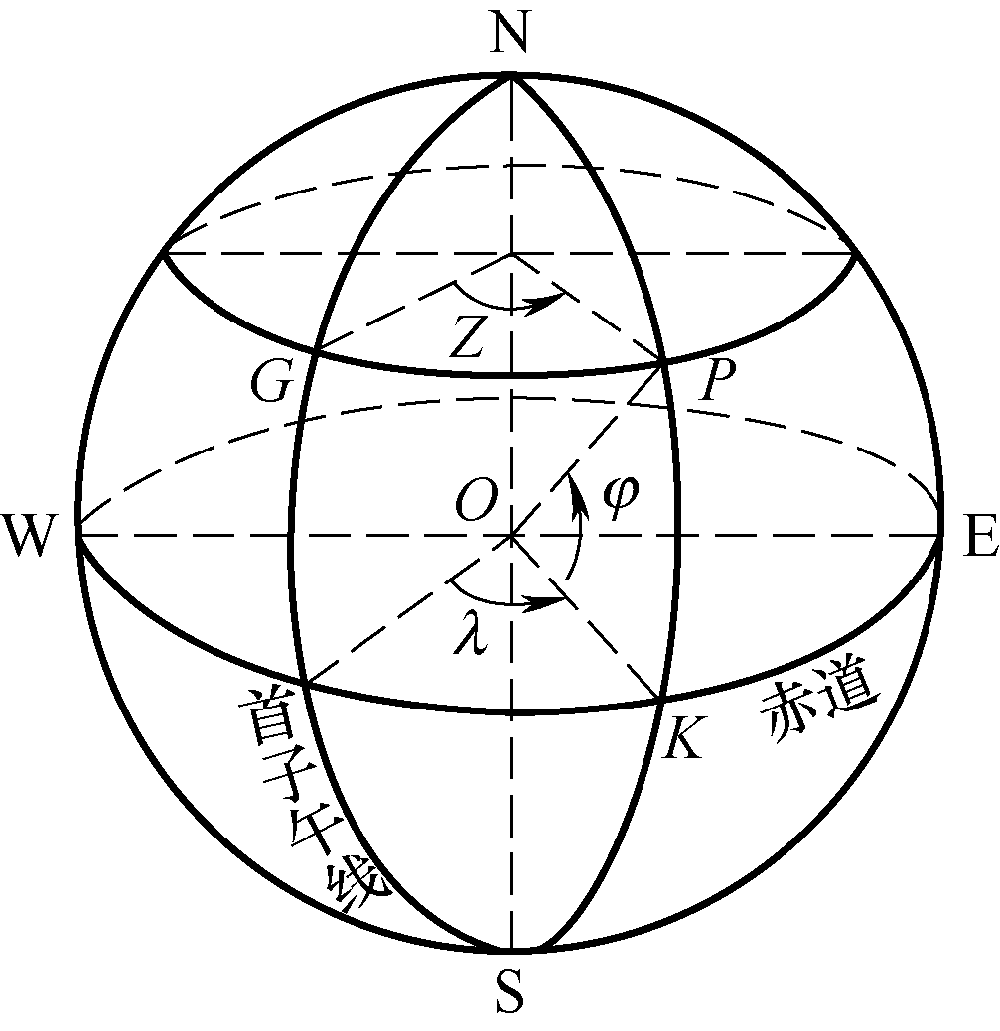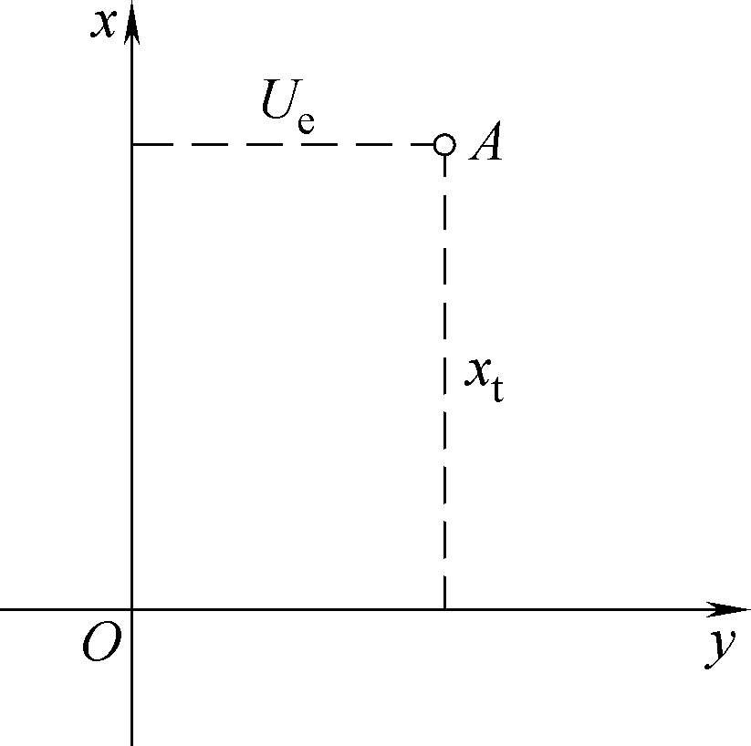

图1-3 地理坐标 图1-4 平面直角坐标
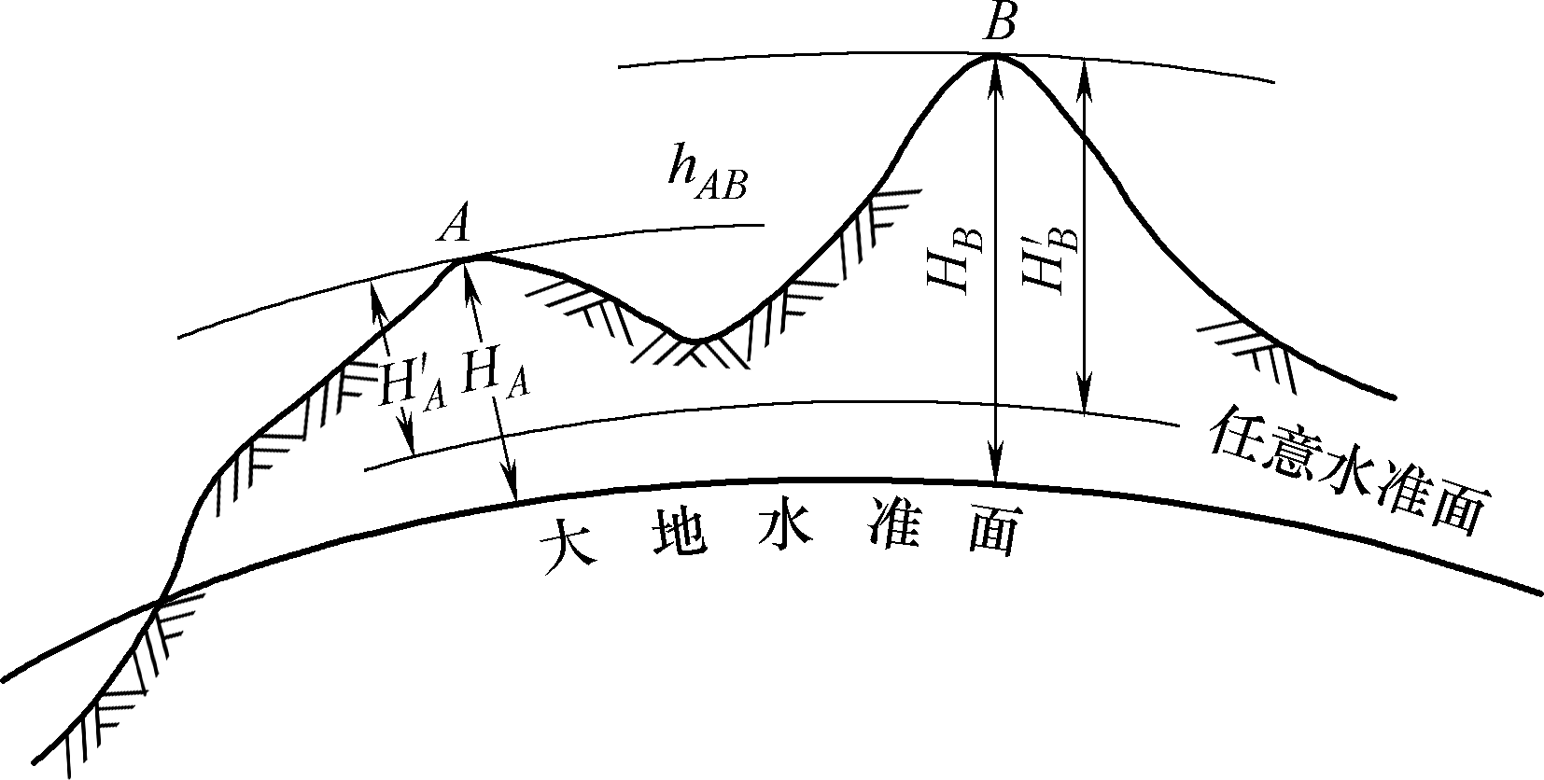

图1-5 地面点的高程
高程系统换算见表1-1。

表1-1 高程系统换算 单位：m
转换者  被转换者 | 56黄海高程基准 | 85高程基准 | 吴淞高程基准 | 珠江高程基准
56黄海高程基准 | — | +0.029 | -1.688 | +0.586
85高程基准 | -0.029 | — | 1.717 | +0.557
吴淞高程基准 | +1.688 | +1.717 | — | +2.274
珠江高程基准 | -0.586 | -0.557 | -2.274 | —
注：高程基准之间的差值为各地区精密水准点之间差值的平均值。

1.4.2 气候条件
在进行场地总平面布置时，除考虑场地的地形、面积、工程地质和水文地质等因素外，还必须考虑气候条件的影响，以避免或减少邻近场地上散发的有害物质对场地的污染。影响场地总平面设计的气象要素主要包括风象、日照、气温和降水等。

1．风象和风玫瑰图
风象是地面大气水平移动特征的综合反映，包括风向、风速和风级。
1) 风向
(1) 风向方位。风向是指风吹来的方向，一般用8个或16个方位来表示，每相邻方位间的角度差为45°或者22.5°，通常用拉丁缩写字母表示，如图1-6所示。当风速小于0.3m/s时，则视为静风，用拉丁缩写字母C表示。
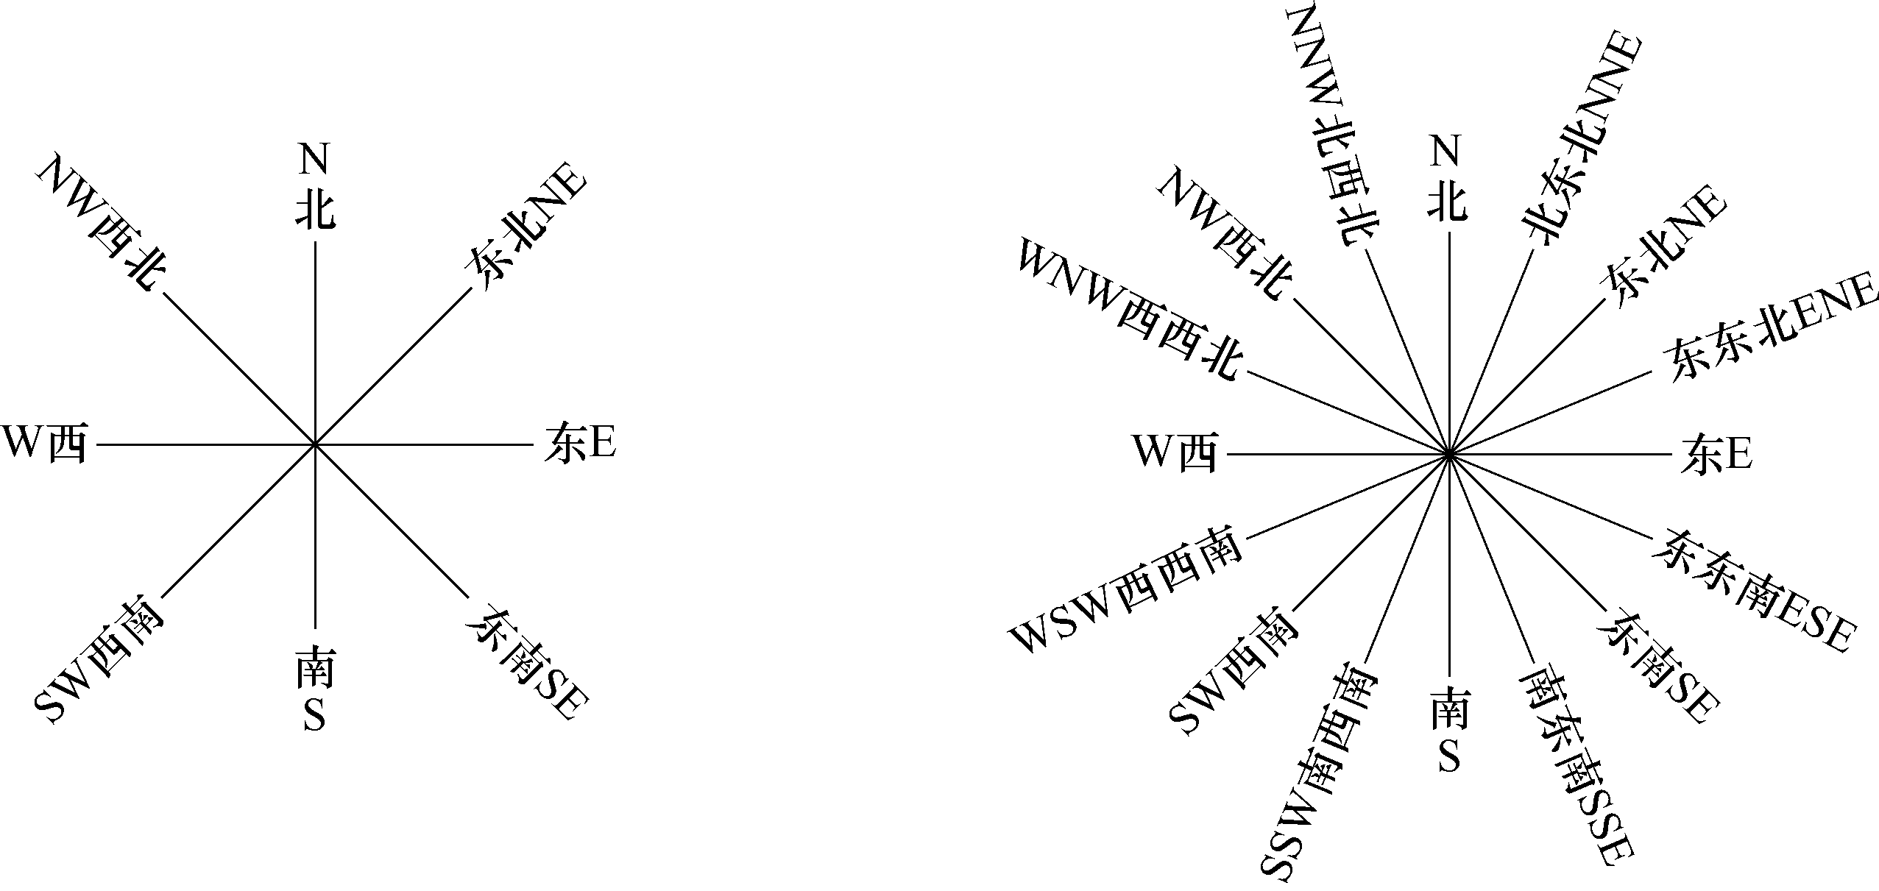

图1-6 风向方位图
(2) 风向频率。表示风向最基本特征的指标是风向频率，风向频率是指在一定时间内，不同风向出现的次数同观测总次数之比。
$\text{风向频率}=\frac{\text{该方向出现的次数}}{\text{风向的总观测次数}}×\text{100}\text{\%}$ (1-1)
(3) 风向玫瑰图。在规划布局中，一般采用8个方位来表示风向和风频。在风向方位图中，按照一定的比例关系，在各方位线上自原点向外分别量取一定的线段，表示该方向上风向频率的大小，再用直线连接各方位线的端点，形成闭合的折线图形，将静风频率绘在风向方位图的中心，即为风向玫瑰图，如图1-7所示。

方位  项目 | N | NE | E | SE | S | SW | W | NW
风向频率/(m/s) | 19 | 11 | 4 | 6 | 15 | 9 | 3 | 10


图1-7 风向玫瑰图
2) 风速及风级
(1) 风速。风速是指空气流动的速度，用m/s来表示风速的大小。风速越快，风力越大。
(2) 风级。风级即风力的强度。风力按其大小可分成若干个等级，以表示其强度，如微风、强风、大风、暴风等，共分12级。
(3) 风速玫瑰图。风速玫瑰图的绘制方法和风向玫瑰图的相同，根据某一个时期同一个方向所测的各次风的风速，求出各风向的累计平均风速，并按一定的比例绘制成平均风速玫瑰图，如图1-8所示。

方位  项目 | N | NE | E | SE | S | SW | W | NW
平均风速/(m/s) | 2.9 | 2.1 | 1.9 | 2.1 | 2.5 | 2.2 | 1.9 | 3.5
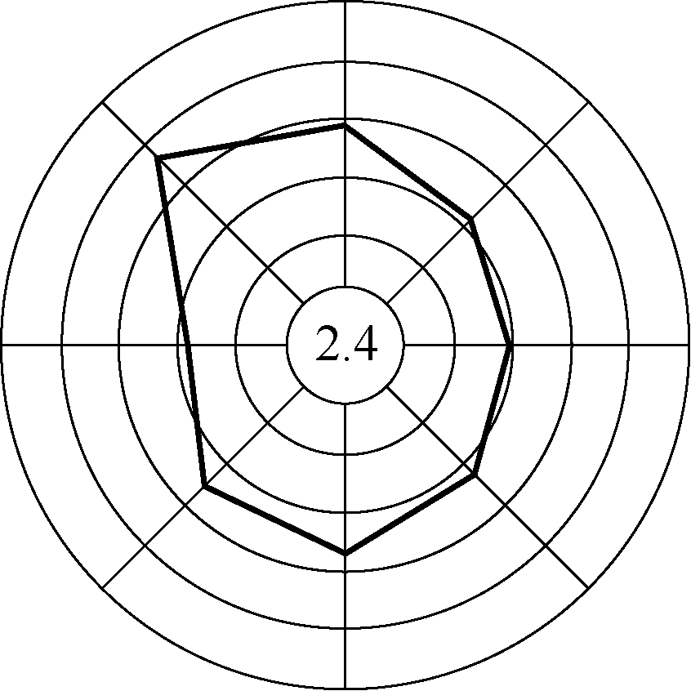

图1-8 风速玫瑰图
3) 污染系数玫瑰图
污染系数，指某一方向的风向频率和风速对于下风向场地或地区的污染影响程度。某一方向的风向频率越大，其下风向受污染的影响程度越大，即污染程度和风频成正比；某一方向的风速越大，则扩散面大，稀释能力就越强，污染程度与风速成反比。污染程度的大小常用污染系数来表示：
(1-2)
式中，平均风速是指根据某一时期同一个方向所测的各次风速之和与所测次数相除的值。污染系数玫瑰图如图1-9所示。

方位  项目 | N | NE | E | SE | S | SW | W | NW
风向频率/% | 1.9 | 11 | 4 | 6 | 15 | 9 | 3 | 10
平均风速/(m/s) | 2.9 | 2.1 | 1.9 | 2.1 | 2.5 | 2.2 | 1.9 | 3.5
污染系数 | 6.8 | 5.2 | 2.1 | 2.9 | 6.0 | 4.1 | 1.6 | 2.9


图1-9 污染系数玫瑰图
4) 盛行风向及其规划布局的典型图式
将某地风向频率最高的风向称为盛行风向。在一个地区有时会出现两个或两个以上方向不同，但风频均较大的方向，它们都可视为盛行风向。以往在规划布局中采用的主导风向是指该地区只有一个盛行风向，如欧洲国家把西风作为主导风向；而我国地处欧亚大陆东部，地形复杂，冬季受西伯利亚、蒙古高压的影响，全国大部分地区盛行偏北向的风；夏季受太平洋高压的影响，盛行偏南向的风，这种季风的特点，使我国许多城市和地区具有两个风频相当、风向大体相反的盛行风向，如南方的上海、广州，北方的北京、沈阳，如图1-10所示。尽管这几个城市的纬度相差很大，但每个城市都具有偏北和偏南的两个盛行风向，若采用主导风向，不论将居住区放在哪一个主导风向的上风侧，都将受到不同程度的污染。
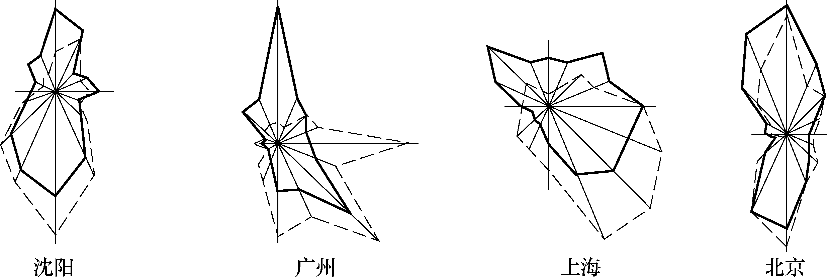

图1-10 几个城市的风向玫瑰图
由于季风的影响，风向随季节变化而改变，风向的这种过渡称为风向旋转。如果旋转的主要风向是偏东风，则称为右旋；旋转的主要风向为偏西风，则称为左旋，盛行风向若无逐步过渡，则为直接交替。
为了确定居住区和工业区的最佳位置，应对场址所在地区或城市的气候条件进行分析，以便确定合理的布局方案。
考虑盛行风向、风向旋转、最小风频等气候因素的影响，可以做出规划布局的典型图式，依此来确定居住区、工业厂区的最佳相对位置。
(1) 全年只有一个盛行风向，如图1-11所示，则建筑功能区应沿盛行风向做纵列式布置，居住区用地位于上风向，厂区用地位于下风向；也可考虑在最小风频条件下做横列式布置，如图1-12所示。
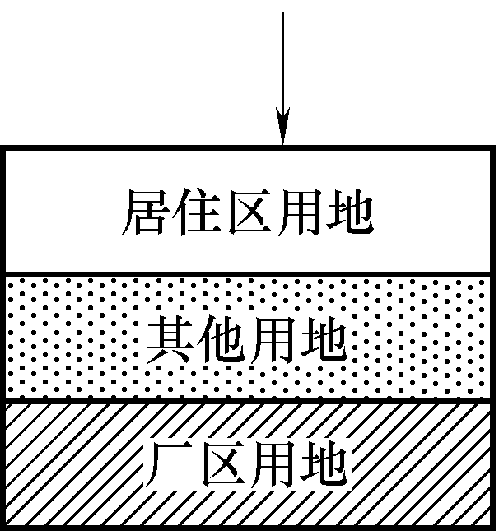  图1-11 纵列式布置 | 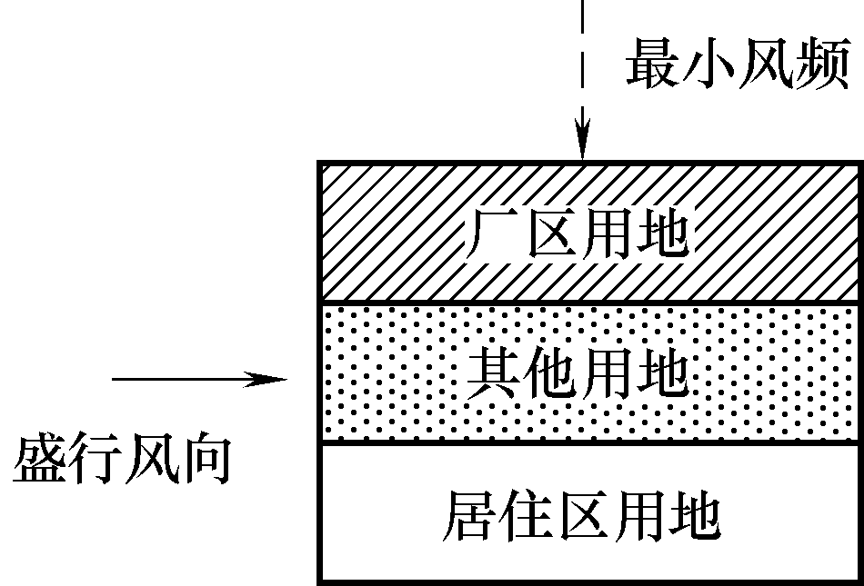  图1-12 横列式布置
(2) 全年具有两个基本方向相反的盛行风向，则建筑功能区应顺应风向轴做横列式布置；如果盛行风向具有季节旋转性质，则居住区应布置在风向旋转一侧，厂区布置在居住区用地对面，如图1-13所示；如果盛行风向具有交替性质，则居住区布置在最小风频的下风侧，厂区布置在其上风侧，如图1-14所示。
(3) 全年两个盛行风向呈90°夹角，则功能区应与两个盛行风向呈斜交布置，居住区位于夹角内侧，厂区位于夹角外侧，如图1-15所示。
(4) 全年两个盛行风向呈45°夹角，其布置图式如图1-16所示；当两盛行风向夹角135°时，其布置图式如图1-17、图1-18所示。
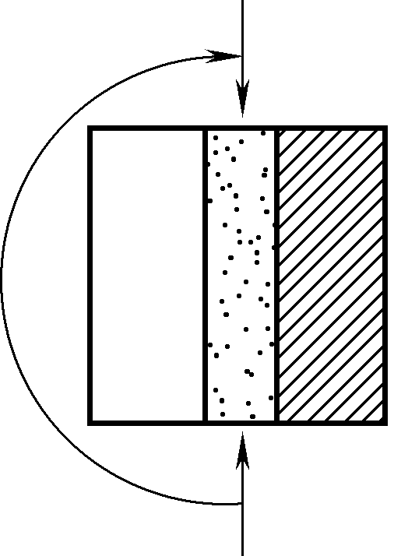  图1-13 旋转性质风向功能区布置 | 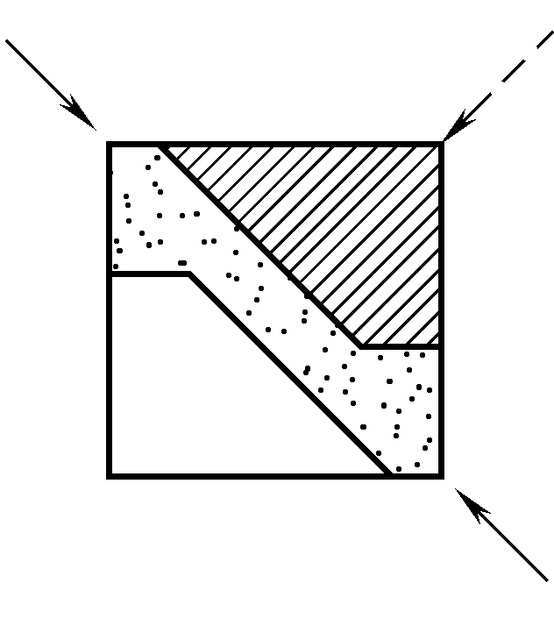  图1-14 交替性质风向功能区布置
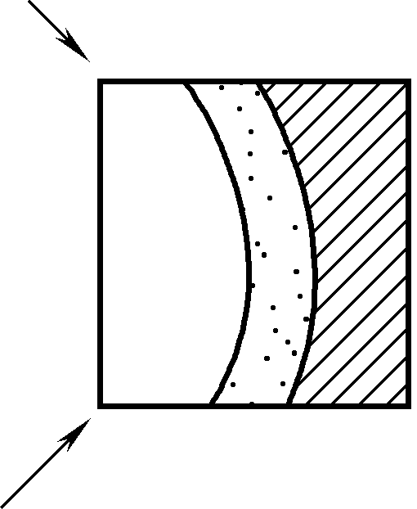  图1-15 90°夹角盛行风向功能区布置 | 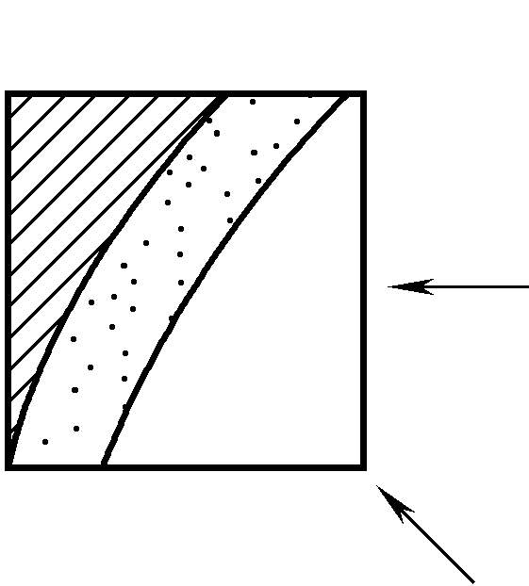  图1-16 45°夹角盛行风向功能区布置
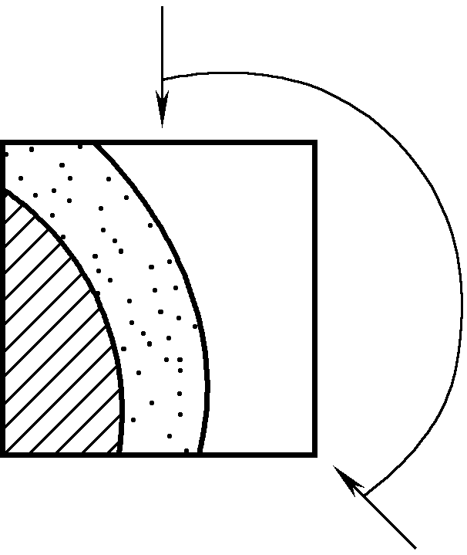  图1-17 135°夹角盛行风向功能区布置一 | 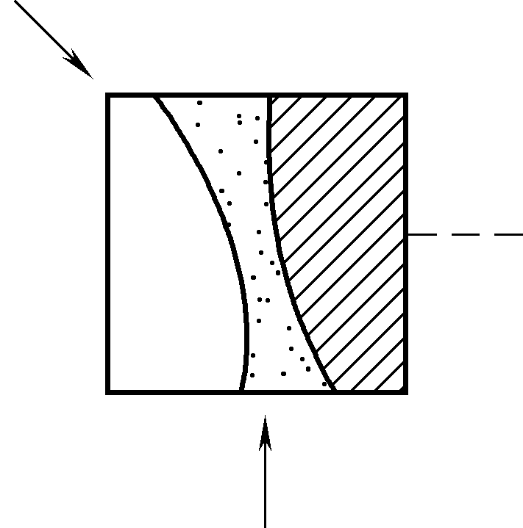  图1-18 135°夹角盛行风向功能区布置二
(5) 全年静风率超过30%，则规划布局参照下列原则：厂区占地宜集中，以减少污染的周边地带；居住区用地同污染源保持不小于规定的防护距离；考虑到除静风外的相对最大风频，应使居住区集中布置在其上风侧，如图1-19所示；考虑到最小风频，应使厂区集中布置在其上风侧，如图1-20所示。
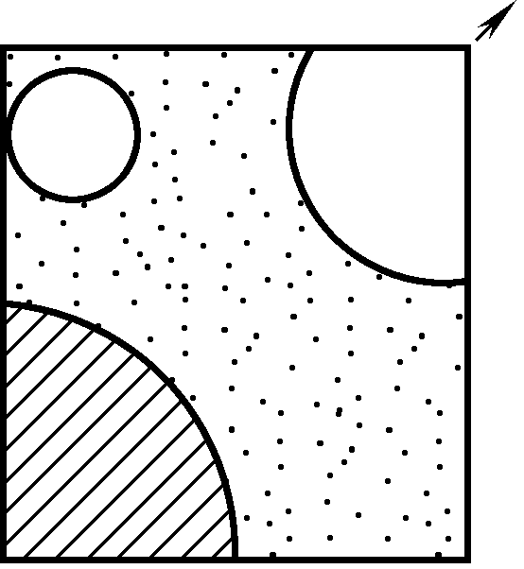  图1-19 最大风频时功能区布置 | 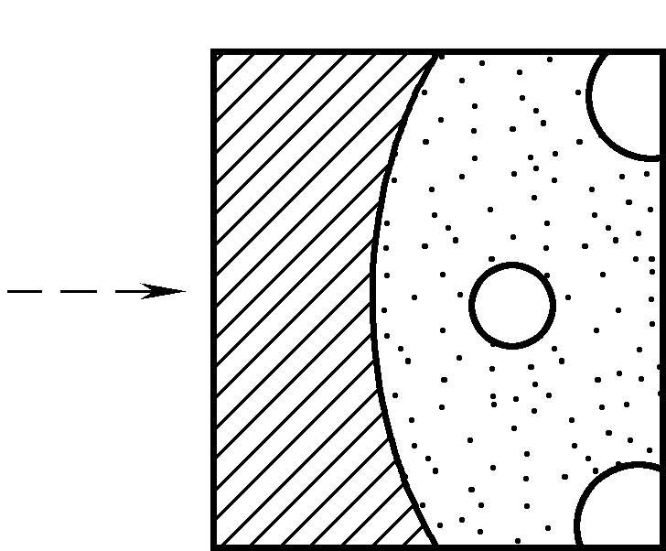  图1-20 最小风频时功能区布置
5) 风向对规划布局的影响
风向对城镇、工业区、厂区、居住区布局都有直接影响。就厂区而言，车间与车间、车间与设施之间也受到风向的影响，正确处理它们之间的相对位置，可以减少烟尘的污染。
上海某石化总厂是20世纪70年代新建的大型石油化工企业，该企业的总体规划在处理厂区和居住区的相对位置时，考虑了盛行风向的影响，将居住区设在盛行风向的一侧，在居住区与厂区之间设立了卫生防护带，并将有污染的设施布局在厂区西端，将机修、仓库等设施布置在厂区东端靠近居住区，减少了对居住区的污染，如图1-21所示。
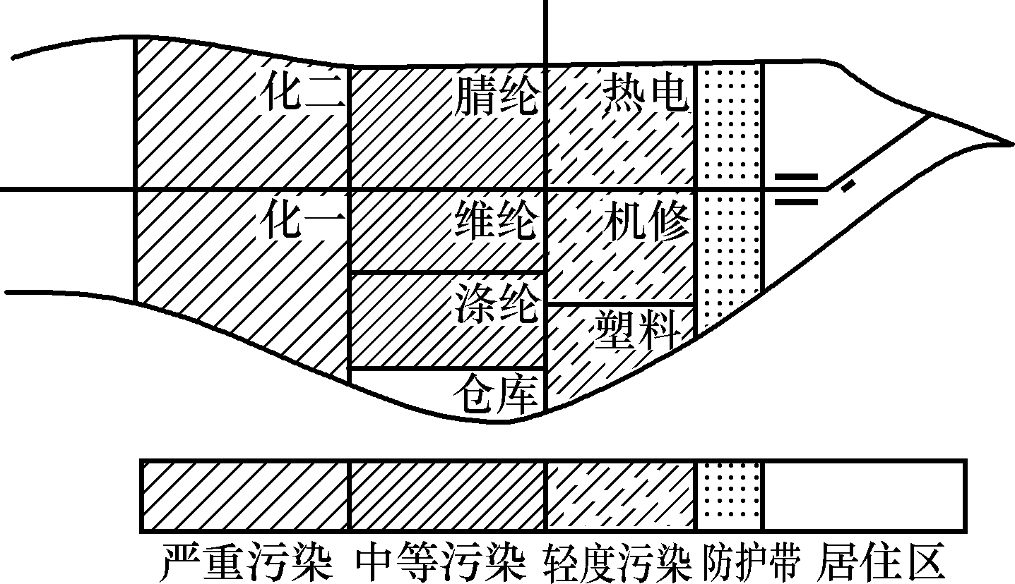

图1-21 某石化厂功能区位图

2. 日照
日照是表示能直接受到太阳照射时间的量。日照强度与日照率在不同纬度和地区存在差别，了解太阳的运行规律和辐射强度，是确定场地内建筑的日照标准间距、遮阳设施及各项工程热工设计的重要依据。
1) 太阳高度角和方位角
太阳高度角是指直射阳光与水平面的夹角，如图1-22所示；太阳方位角是指直射阳光水平投影和正南方位夹角，如图1-23所示。太阳方位角正午为0，午前为负值，冬至的太阳高度角最小，夏至的太阳高度角最大，因此在确定建筑物日照间距时，以冬至日或大寒日的太阳高度角和方位角为准。以西安地区为例，冬至日中午太阳高度角为，建筑地面至檐口高为11.20m(4层建筑)，地面至窗台高为0.9m，求太阳照到窗台时的日照间距D。
,即
式中：——前幢建筑遮挡阳光的檐口至地面的高度；
——后幢建筑地面至窗台的高度；
——太阳高度角。
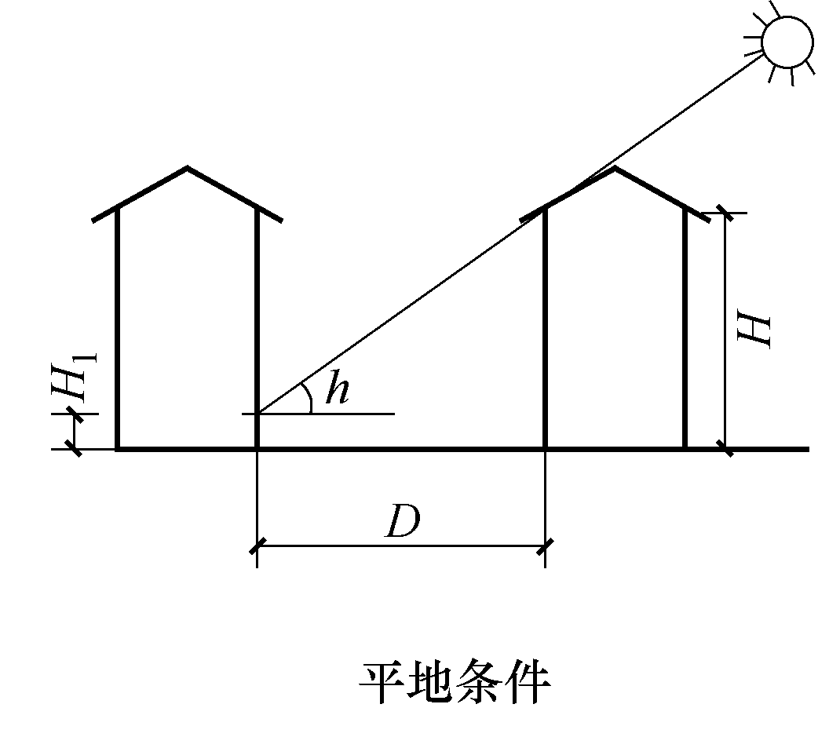  图1-22 太阳高度角 | 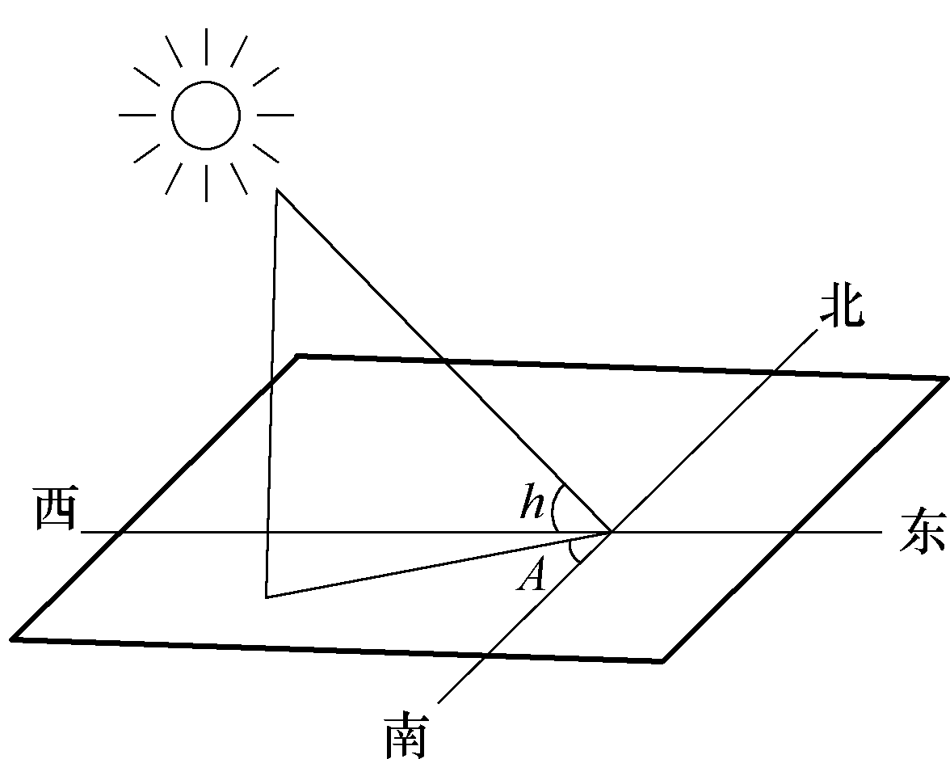  图1-23 太阳方位角
2) 日照标准
日照标准是建筑的最低日照要求，与建筑物性质和使用功能有关。我国把冬至或大寒日作为日照标准日，就是为了保证建筑物日照质量和日照时间。如我国规定的居住建筑的日照标准与建筑气候区域划分和城市规模有关，住宅建筑日照标准见表1-2。

表1-2 住宅建筑日照标准
建筑气候区 | Ⅰ、Ⅱ、Ⅲ、Ⅳ气候区 |  | Ⅳ气候区 |  | Ⅴ、Ⅵ气候区
建筑气候区 | 大城市 | 中小城市 | 大城市 | 中小城市 | Ⅴ、Ⅵ气候区
日照标准日 | 大寒日 |  |  | 冬至日
日照时数/h | ≥2 | ≥3 |  | ≥1
有效日照时间带/h | 8～16 |  |  | 9～15
日照时间计算起点 | 底屋窗台面

3) 日照间距
在我国的有关规范中，已对日照间距系数做了规定，见2.3节表2-15。

3．气温
气温是表示大气冷热程度的量，通常是指离地面1.25～2.0m高处百叶窗内测得的空气温度，单位是摄氏度(℃)。衡量气温的主要指标有常年绝对最高和最低气温、历年最热月和最冷月的平均气温等。在建筑场地总平面的设计中，最冷日的冻土深度与管线埋设深度、场地平整、道路路基、建筑保温等有关，最热月高温建筑要采取防晒和降温措施。

4．降水
降水是指下雨、下雪、下冰雹等。反映降水的主要指标有：平均年总降水量；最大降水量；暴雨强度及最大历时等。
了解场地所在地日降水量，对于场地防洪和场地排雨水规划设计、道路和铁路路基排水和边坡防护等都至关重要。

1.4.3 工程地质和水文地质条件

1. 工程地质
1) 地形地貌
根据场地地形地貌特征确定场地地貌成因类型，划分其地貌单元。
2) 地质构造
调查场地的地质构造及其形成的地质时代，确定场地所在的地质构造部位有无不良地质现象，了解场地土壤性质、地基承载力大小及其对建、构筑物布置的影响等。评价场地工程地质对建、构筑物布置有利和不利的条件，进而对场地的适宜性和稳定性做出工程地质评价，提出工程地质条件较好的场址推荐方案。
3) 地层
查明场地的地层形成规律，确定地基土的性质、成因类型、形成的年代、厚度、变化和分布范围。对于特殊地基土，如软土、膨胀土、湿陷性黄土、永冻土等应查明其工程地质特征，了解其对场地总平面布置的特殊要求。
4) 测定地基土的物理力学性质指标
土的指标包括天然密度、含水量、液塑限、压缩系数、压缩模量及抗剪强度等，这些指标直接影响地基承载力的高低。
5) 查明场地有无不良工程地质现象
不良工程地质现象有以下几种。
(1) 冲沟。冲沟是土地表面较松软的岩层被地面水冲刷而形成的凹沟。稳定的冲沟对建设用地影响不太大，只要采取一些措施就可作为建筑或绿化用地。发展的冲沟会继续分割建设用地，引起水土流失，损坏建筑物和道路等工程，必须采取措施防止其继续发展。防治的措施应包括生物措施和工程措施两个方面：前者指植树、植草皮、封山育林等工作；后者为在斜坡上做鱼鳞坑、梯田，开辟排水渠道或填土以及修筑沟底工程等。
(2) 崩塌。山坡、陡岩上的岩石受风化、地震、地质构造变动或施工等影响，在自重作用下，突然从悬崖、陡坡跌落下来的现象，称为崩塌。已崩塌的现象较易识别，尚未跌落而将要跌落的岩石(称为危岩)，常不易判定，要认真进行勘察。
崩塌对建筑工程的危害很大，在崩塌发生的范围内，建筑物常被破坏，特别是大型崩塌(山崩)还会使道路破坏、河流堵塞。对于大型山崩，在选择建设用地时，应该避开它；对于可能出现的小型崩塌地带，应采取防治措施。
(3) 滑坡。滑坡多发生在山地的山坡，在水或振动的作用下，土壤或岩体因坡度过大，或土壤颗粒含水饱和，内聚力减少，而失去平衡而沿着一定的滑动面向下滑动的现象称为滑坡，如图1-24所示。土坡由于岩层或土体在自重、丘陵地区的斜坡以及岸边、路堤或基坑等地带，其滑动面积小者有几十平方米，大者可达几平方千米，对工程建设的危害很大，轻则影响施工，重则破坏建筑物，危及人身安全。所以，在山区或斜坡地带布置建筑物，都应十分注意小滑坡的发生和防治，对于大滑坡则应回避。
(4) 断层。断层是岩层受力超过岩石体本身强度时，破坏了岩层的连续整体性而发生的断裂和显著位移现象。图1-25表示了断层的几何特征，图中所示的断层面是断层的移动面，它通常是不规则的；上盘和下盘是断层面将岩石所分断的两断块；断层带是介于断层两壁间的破碎地带，断距是上、下盘相对位移的距离。
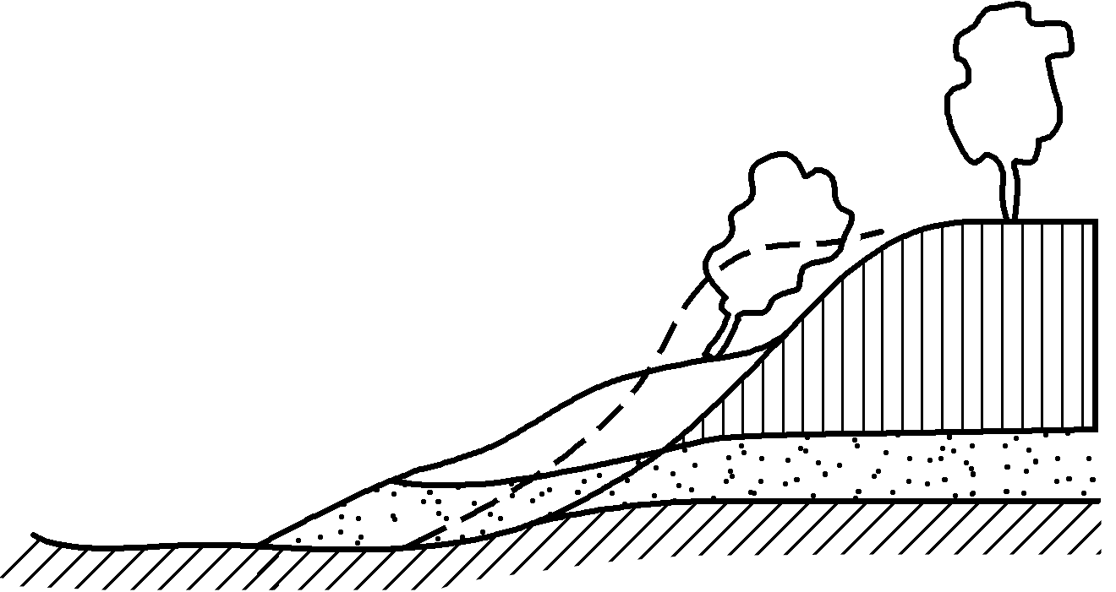  图1-24 滑坡示意 | 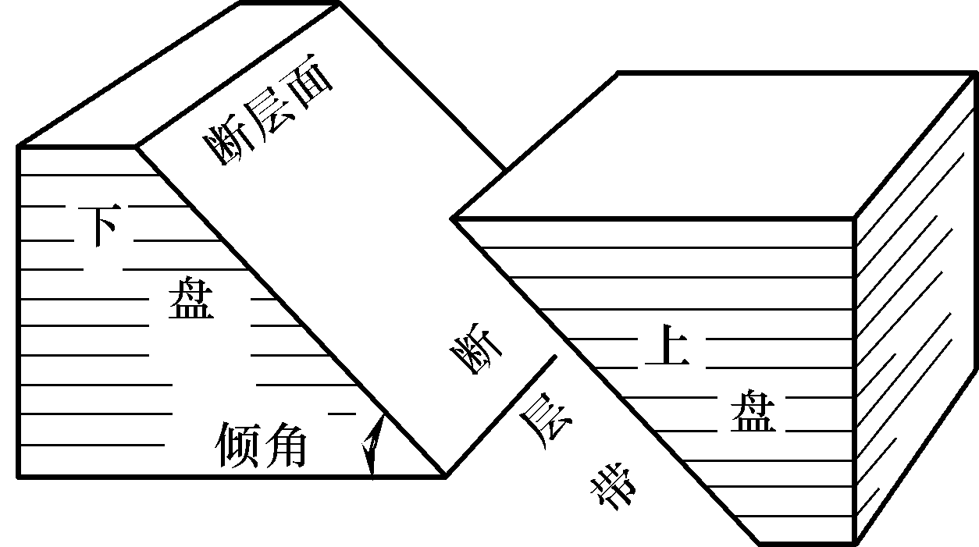  图1-25 断层的几何要素
断层会造成许多不良的地质现象，如使岩石破碎，而断层破碎带为地下水的通道，会加速岩石风化；断层上下盘岩性不同，断层的活动可能使二盘岩石崩塌，产生不均匀沉降；尤其是地震强裂区，断层可能受地震的影响而发生移动，造成断层带上各种建筑物的毁坏。
因此，在选择场地时必须避免把场地选择在地区性的大断层和大的新生断层地带；如为大断层伴生的小断层且断距较小时，也要慎重对待，并经地质专业人员研究后，方可决定场地的取舍。
(5) 岩溶。岩溶(又叫喀斯特)是石灰岩等可溶性岩层被地下水侵蚀成溶洞，产生顶塌陷和地面漏斗状陷穴等一系列现象的总称。
我国石灰岩地层形成的岩溶地区分布很广，在岩溶地区选择用地和进行场地设计时，首先要尽量了解岩溶的发育情况和分布范围，并做好地质勘查工作。建、构筑物应避免布置在溶洞、暗河等的顶板位置上。在岩溶附近地段布置建筑物时，也要采取有效的防治措施，以防岩溶继续发展。
(6) 地震。地震是经常发生的一种灾害性大的自然现象，对建筑物和人民生命财产危害极大。由于强烈地震的严重破坏性，在地震区选择建筑场地和进行场地总平面布置时，都要贯彻以预防为主的方针，考虑地震问题。
(7) 湿陷性黄土。湿陷性黄土是湿陷性土的一部分。湿陷性土是指那些非饱和结构的不稳定土，在一定压力作用下被水浸湿时，其结构迅速破坏，并发生显著的附加下沉。凡在其上覆土的自重应力作用下受水浸湿而发生湿陷的，称为自重湿陷性土；凡在其上覆土的自重应力作用下受水浸湿而不发生湿陷的，称为非自重湿性陷土。它们必须在土的自重应力和由外荷载引起的附加应力共同作用下受水浸湿才会发生湿陷。
湿陷性土作为建筑基地、建筑材料或地下结构的周围介质，一旦浸水，均会产生湿陷，影响建筑物的稳定性，因此在进行场地设计时应采取相应的措施，以保障场地正常使用及安全。
湿陷性黄土分为自重湿陷性黄土和非自重湿陷性黄土，在湿陷性黄土地区选址，应符合下列要求。
① 具有排水畅通或有利于组织场地排水的地形条件；
② 避开受洪水威胁的地段；
③ 避开不良地质现象发育或地坑面集中的地段；
④ 避开新建水库等可能引起地下水位上升的地段；
⑤ 场址不应位于Ⅲ级自重湿陷性黄土地区、厚度大的新近堆积黄土地区、高压缩性的饱和地段。
⑥ 避开由于建设可能引起工程地质条件恶化的地段。
(8) 膨胀土。膨胀土是一种非饱和、结构不稳定的黏性土，其黏粒主要由亲水性矿物成分组成，同时具有显著的吸水膨胀和失水收缩两种变形特性。在天然状态下，膨胀土作为建筑物地基时，由于其土层的不同厚度、含水量的变化、土的不均匀性以及建筑物的用途、荷载等原因，往往会造成不均匀的胀缩变形，导致轻型房屋、低级路面、边坡、地下建筑等的开裂和破坏，且不易修复，危害极大。因此，建筑场址不应位于Ⅰ级膨胀土地区。如场地位于膨胀土地区，必须根据膨胀土的特性和工程要求，综合考虑气候特点、地形地貌条件、土中水分变化等因素，因地制宜，采取治理措施，以保证场地建、构筑物的安全和正常使用。在确定建筑场址时，应符合下列要求。
① 具有排水畅通或易于进行排水处理的地形条件；
② 避开地裂、冲沟发育和可能发生浅层滑坡等地段；
③ 选择场址的坡度小于14°并有可能采用分级低挡土墙治理地段；
④ 选择场地地形条件比较简单、土质比较均匀、膨胀性较弱的地质；
⑤ 尽量避开地下溶沟、溶槽发育、地下水位变化剧烈的地段。
(9) 人工采空区。地下矿藏经开发后，形成人工采空区，采空的地层结构受到破坏而引起的崩落、弯曲、下沉等现象称为采空区陷落。由于矿层埋藏深度、地质构造和开采情况不同，对地面的影响程度也不相同，因此，在这样的地段布置建筑物时，应采取防治措施。
6) 建筑物对地基承载力的要求
地基承载力是在保证地基强度和稳定的条件下，建、构筑物不产生过大的沉降和不均匀沉降的地基承受荷载的能力。受土的物理力学性质、地基土的堆积年代及其成因、建筑物的性质、建筑物基础、地下水位的高低等因素的影响，不同场地地基的承载力是不同的。在一般情况下，轻型建筑要求自然地基承载力不小于0.1MPa(如3层以下的建筑、轻型厂房等)，4层、5层建筑或较重的厂房，地基承载力应不小于0.12～0.15MPa，大型建筑、重型厂房自然地基承载力应大于0.15MPa。当自然地基为软弱土层(如饱和松沙、淤泥和淤泥质土、冲填土、松软的人工填土)时，其地基承载力一般只有0.08MPa，显然不能满足场址要求；如必须在此进行建设项目，应根据建、构筑物的荷载要求，采取相应的工程治理措施。

2. 水文及水文地质
1) 水文条件
水文条件是指江、河、湖、海及水源等地表水的水体情况。这些水体可用来选作水源，或者用来水路运输、改善气候、排水防洪、稀释自净污水及美化环境等。但有些水文条件，如洪水、流速、流量、水流会给河岸的冲刷和河床泥沙的淤积等带来不利的影响。因此，有必要对场地地区的水文条件进行调查分析，正确地确定场地的位置、建筑高程、排水，以保证场地的安全和稳定。
2) 水文地质条件
水文地质条件是指地下水的存在形式、含水层厚度、矿化度、硬度、水温及其动态等条件。水质的好坏影响场地的建筑基础和场地对水的利用。
地下水位的高低影响场地建筑高程、建筑物基础以及道路、铁路路基和地下建筑，因此场址不宜位于地下水位过高地区，最好选择在地下水位低于地下室或地下构筑物深度的地区。

3. 地震
1) 震级
地震是一种危害性极大的自然现象，用以衡量地震发生时震源地释放出能量大小的标准称为震级，震级越高，强度越大。
2) 地震烈度
地震烈度是指地震地区地面建筑与设施遭受地震影响和破坏的强烈程度。地震烈度共分12级，1～5度时对建筑基本无损坏；6度时建筑有损坏；7～9度时建筑物大部分被损坏和破坏；10度及以上时建筑普遍损坏。
地震烈度又可分为地震基本烈度和地震设防烈度。地震基本烈度是指一个地区今后一定时期内，在一般场地条件下可能遭受的最大烈度；地震设防烈度是在地震基本烈度的基础上，考虑到建筑物的重要性，将地震基本烈度加以调整，作为一个地区的抗震设防依据所采用的地震烈度。一般情况下，取50年内超越概率10%的抗震设防烈度。
3) 从防震方面分类建设用地
从防震观点看，建设用地可分为以下3类。
(1) 对建筑抗震有利的地段。一般是稳定岩石或坚实均匀土以及开阔、平坦地形或平缓坡地等地段。
(2) 对建筑抗震不利的地段。一般是软弱土层(如饱和松沙、淤泥和淤泥质土、冲填土、松软的人工填土)和复杂地形(如条状突出的山脊、高耸孤立的山丘、非岩质的陡坡、河岸和边坡边缘状态明显不均匀的土层)等地段。
(3) 对建筑抗震危险的地段。一般是活动断层带以及地震时可能发生滑坡、山崩、地陷、地裂、泥石流及地震断裂带地表错位的地带等地段。
在地震区选择建筑场地时，应尽量选择对抗震有利的地段，避开不利地段，不宜在危险地段选址。

4. 场址不应选在以下地区
(1) 活动断层和地震烈度9度以上地震区。断层是地质构造上的薄弱环节，多数的浅源大地震都与断层活动有关，有一些活动断层在地震影响下还可能造成新的错动，使建筑物遭受破坏。故在选择建筑场址时，应避开区域性主要构造新的、大的断层和大的新生断层地带，以及地震烈度9度以上地震区。
(2) 不良地质现象发育的地段。如具有滑坡、泥石流、危岩坠落等不良地质现象，这些状况不但不易整治，而且整治费用很大，有时虽然暂时处于稳定状态，一旦内外因素稍有变化，就会破坏临界状态，造成危害。
(3) 地下有可开采的有价值矿藏、采空塌陷区或人工洞穴密集地段，均不宜作为厂址。由于目前对采空区地面变形的规律尚未完全掌握，建设经验也不丰富，因此建设场地一般应避免压矿和位于采空区地面变形范围之内。如某场地勘测时发现小煤窑坑道采空区后，只得将场址南移92m避开采空区，以利安全。特殊情况下非压矿不可时，需进行深入的技术经济比较，采取安全措施，并取得采矿主管部门的同意。
(4) 对场地有直接危害或潜在威胁的不利地段。如地震时可能出现地裂、错动等加剧震害的危险地段。
(5) 岩溶、土洞发育的地面有可能塌陷，并且可溶岩表面起伏变化悬殊的地段。

5. 场址的工程地质评价
选址阶段工程地质勘测的任务主要是研究和解决厂址的稳定性和场地的适宜性问题。一般在规划选厂阶段就需对场址稳定性做出基本评价，其次是对场址主要工程地质条件进行概略的了解。工程选址勘测的任务则是在规划选厂的基础上进一步对场址稳定性和适宜性做出准确评价，并提出场地稳定和工程地质条件较好的场址推荐方案。
在选择场址时，可根据主要工程地质条件的差异对场址进行评价，一般按下列两类划分。
1) 工程地质条件较好的厂址
(1) 场址稳定，无不良地质现象；
(2) 地基土的性质正常、均匀，可采用天然地基；
(3) 地下水最高水位低于基础埋设深度；
(4) 场地平整，土石方量较小。
2) 工程地质条件稍差的厂址
(1) 场址稳定，局部有易于整治的不良地质地段；
(2) 地基土的性质特殊，地基需进行专门处理，或上部结构需要采取加强措施；
(3) 地下水位较浅，或水质对基础有侵蚀性；
(4) 地形起伏较大，土石方工程量较大。

1.4.4 场地的建设条件
场地建设条件主要是指各种对场地建设与使用可能造成影响的人为因素或设施，包括场地的区域环境条件、场地周围的空间环境、场地内的现状条件、交通条件、基础设施条件以及场地地区的社会经济条件等。对这些条件进行调查分析，弄清场地内外的地物现状及其相互关系，充分、合理地加以利用，对加快建设速度、节省建设投资、搞好环境保护等大有好处。

1. 区域环境条件
区域环境条件包括建设项目的区域位置、用地条件、区域交通条件与交通流向、区域的基础设施与环境状况等。
1) 区域位置
场地的区域位置是指场地在区域中的地理位置，表明场地在区域用地布局结构中的地位及其与周围相关设施的空间关系，与区域中城镇布局、产业结构、产业分布、资源分布和开发的经济、社会联系及相互影响。
区域的交通运输条件是建筑场地选址的重要因素，特别是物流量大的建设项目，交通因素往往对场地选址起决定性作用，如火力发电厂、钢铁厂、选煤厂、大型石油化工厂、水泥厂等。因此，应了解待选场地区域内交通运输结构，道路、港口、机场的分布和能力及其与场地内的交通线路衔接的可能性方案；只有这样，才能满足场地对交通运输的要求。
2) 环境状况
建筑场地区域环境状况主要指绿化，环境保护状态，大气、土壤、水体污染和噪声污染给自然环境和生态平衡造成的破坏，这些不仅影响居民的生活健康，而且有的还腐蚀建筑物，危害周围农作物等，甚至污染河流、湖泊，因此必须做出相应的治理措施。

2. 场地与周围环境
了解场地周围土地使用状况及其与场地的联系，周围邻近建筑的空间对场地建筑在日照、通风、消防、景观、安全等方面的影响，相邻场地布局方式、形态特征等，以便使场地总平面布置同周围环境协调统一。
了解场地周围的交通条件，如各种交通运输方式的分布、等级、能力，人流，车流及流向，以便选择运输方式，确定场地出入口的位置、铁路接轨地点、场地道路同场地外部道路衔接地点，根据场地外部道路的走向，确定场地的方位、主要建筑物的朝向等。当场地距路网干道较远时，还需确定场外交通线路的路径。了解场地周围的交通条件对搞好场地内外的交通联系及场地功能分区、场地出入口数量及位置确定至关重要。

3. 场地内部建设现状条件
场地内部建设现状条件包括场地内的建、构筑物情况，基础设施条件，绿地与植被现状，社会经济状况等。
1) 建、构筑物状况
了解场地内已有的建、构筑物分布、数量、面积、层数、结构形式、建造时间及使用情况，并对其做出建筑经济评价，以便确定哪些保留、哪些改造利用或全部拆除。
2) 基础设施条件
场地内的基础设施是指场地内现有的道路、广场、铁路、桥梁以及动力设施，如给水、排水、供热、燃气、电力、电信等管线工程，水泵站、变电站、调压站、热交换站等设施。这些动力设施和交通设施一般建设周期长、投资大，应尽可能改造利用；若场地内有高压线，一般不宜保留。
3) 场地绿化与植被现状
场地现有的绿化和植被是场地环境的重要组成部分，应在场地设计中合理地加以利用，特别是场地内现有古树、珍贵树木更应保留或移植。
4) 场地社会经济条件
了解场地内人口分布密度、拆迁数，做好拆迁安置和拆迁补偿工作，减少或避免由于拆迁对场地的制约和影响。

4. 场地周围基础设施条件
场地周围基础设施主要指交通设施及动力管线，连同场地平整统称为九通一平，即道路、供电、给水、排水、电信、广播、供热、供燃气、有线电视线等。道路及这些管线的位置、高程、走向、连接点对场地建、构筑物布置，交通流线组织，动力设施分布，场地出入口位置选择都有较大影响。因此，在进行场地总平面设计之前，应对场地周围的基础设施进行调查和了解。其内容如下。
1) 了解场地周围的交通状况
了解铁路、道路的性质、等级、能力、高度、断面、形式等，以便选择道路衔接点、铁路接轨点，使得场地内交通运输同场地外部的交通运输相协调。
2) 了解场地外部供水排水状况
了解场地外部的供水管网布置，给水管接入点的管径、坐标、高程、材料、水压和可供水量，以便布置场地内给水管网。
了解场地外排水管网的布置、排水方式、排水要求，以及场内排水干管与排水管接口处的坐标、高程、管径、坡度等，以便安排好场地内排水管网的布置。
3) 了解供热(气)及其接入点
了解场地外供热管道及燃气管道的布置及容量，场地内供热管道和燃气管道同外部管道接入点的坐标、高程、管径、材料、压力和温度，以便布置好场地内供热(气)和燃气管道。
4) 了解场地外部供电与电信接入点
了解供电电源的位置、供电量、电压、通到场地的电力线路走向及距离、敷设方式，以便布置变电(站)。了解电信和有线电视线路、安全监控线路、计算机网络线路等的布置、容量及互联网的建设情况，及其场内电信、有线电视等线路接入点的坐标及容量，以便布置场地内的电话站、有线电视台等相关设施。

1.4.5 场地的公共限制
场地的公共限制是指场地设计应符合国家有关法规、规范，符合当地城市规划，满足交通、消防、人防、市政等部门的要求。公共限制条件在场地设计中是通过有关经济指标的控制来实现的，即通过对场地用地界线、用地性质、容量、密度、限高、绿化等多方面指标的控制，来保证场地设计的经济合理性，并与周围环境和城市规划要求保持一致性。

1. 用地控制
城市规划对已取得的建设项目用地有严格的控制，一般是通过控制征地界线、道路红线、建筑控制线、蓝线、绿线、紫线、基地高程、基地安全等指标来完成的。
1) 征地界线与用地界线
征地界线是土地使用者已征用土地的边界线，由城市规划部门和国土资源管理部门划定。征地界线范围内的土地并不完全归土地使用者所有，而包含着替城市代征的道路及公共绿地用地。征地界线范围内的土地面积是土地使用者征用土地、向国家交纳土地使用费的依据。
用地界线是指在征地范围内实际可供土地使用者用于建设的区域边界线，也称建设用地边界线。用地边界线围合的面积就是建筑场地用地范围，如图1-26所示。
2) 道路红线
(1) 道路红线与城市道路用地。道路红线是城市道路用地规划的控制线，也是建筑场地与城市道路用地的空间界线。道路红线一般由城市规划部门划定，在用地条件图中明确标注。道路红线之间的用地均为城市道路用地，建筑物不得超出道路红线。场地应与道路红线相连，否则应设通路同道路红线相连接，连接部分的最小长度和最小宽度应符合城市规划部门的规定，如图1-27所示。
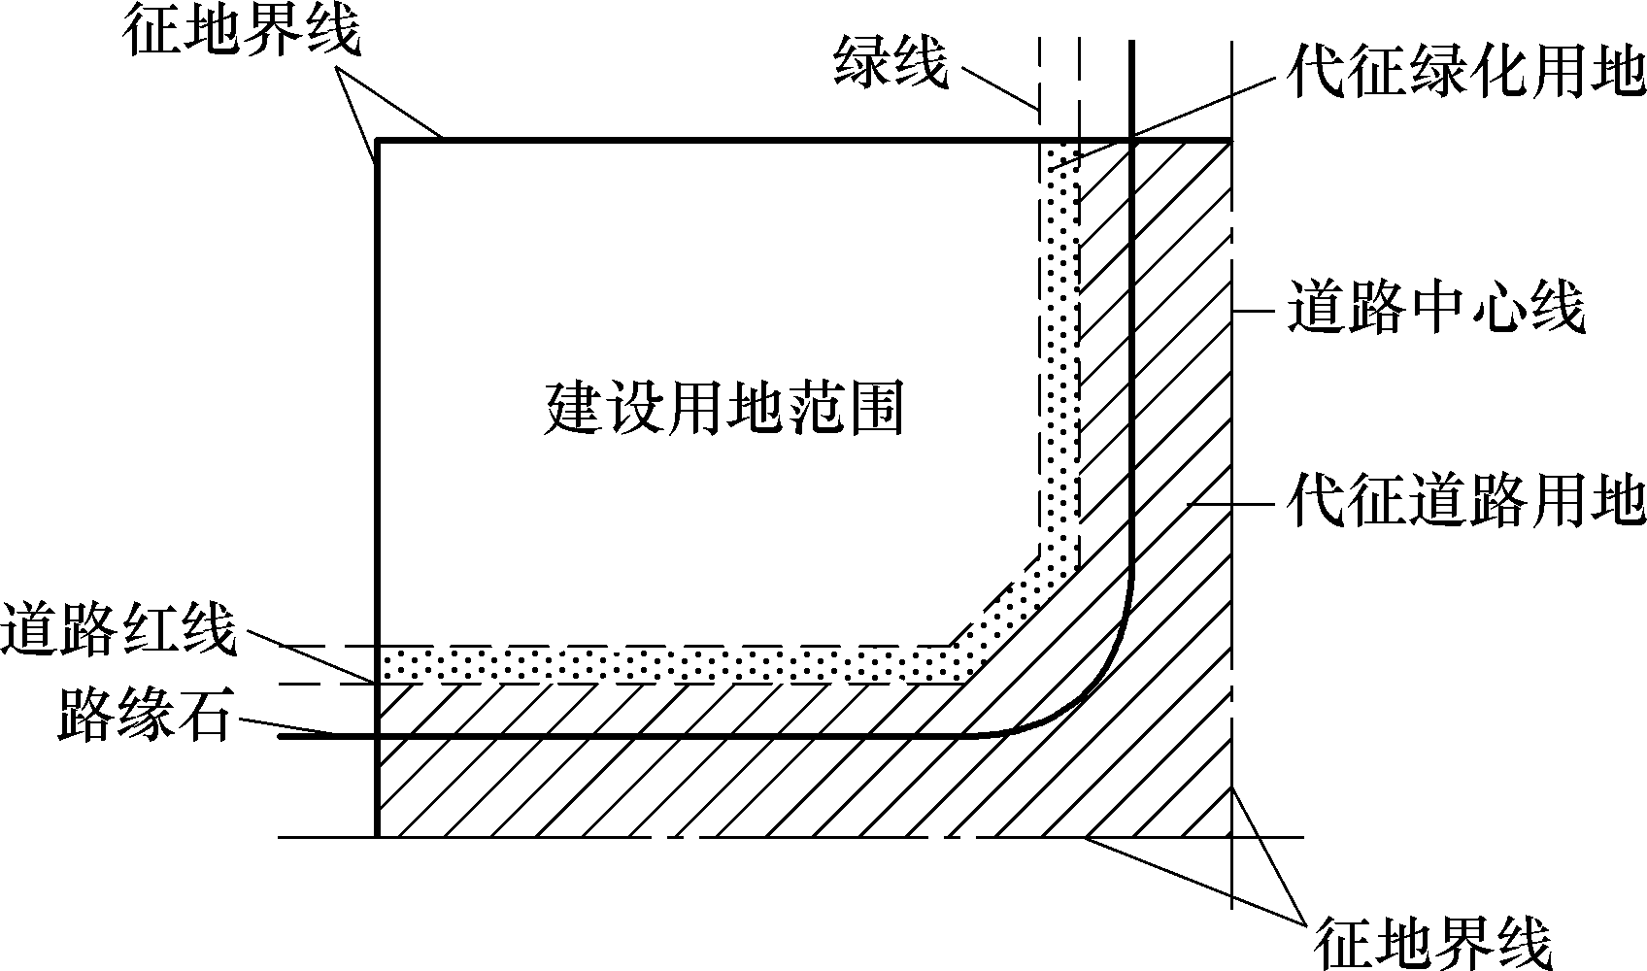

图1-26 征地界线与建筑用地范围
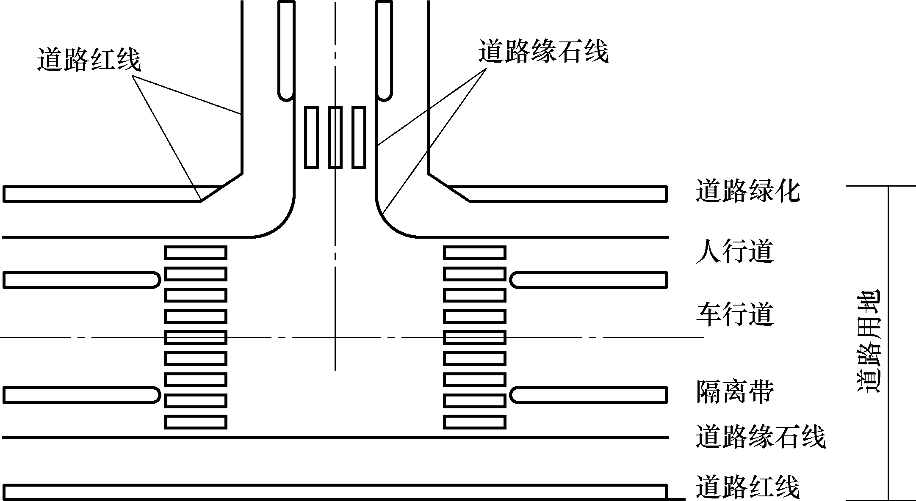

图1-27 道路红线与城市道路用地
(2) 道路红线与征地界线。道路红线是指规划的城市道路(含居住区级道路)用地的边界线。
道路红线与征地界线的关系有以下3种。
① 道路红线与征地界线一侧重合，如图1-28所示的场地3，表示建筑场地与城市道路毗邻，这是最常见的一种关系。
② 道路红线与征地界线相交，表示城市道路穿越场地。场地中被城市道路占用的土地属城市道路用地，不得作为场地建设用地，场地建设用地以道路红线为界，如图1-28中的场地1、场地2。
③ 道路红线与用地界线分离，图1-28中的场地4，表示场地与城市道路之间有一段距离，场地必须设置道路与城市道路相连，设置道路的用地应由建设方单独征用。
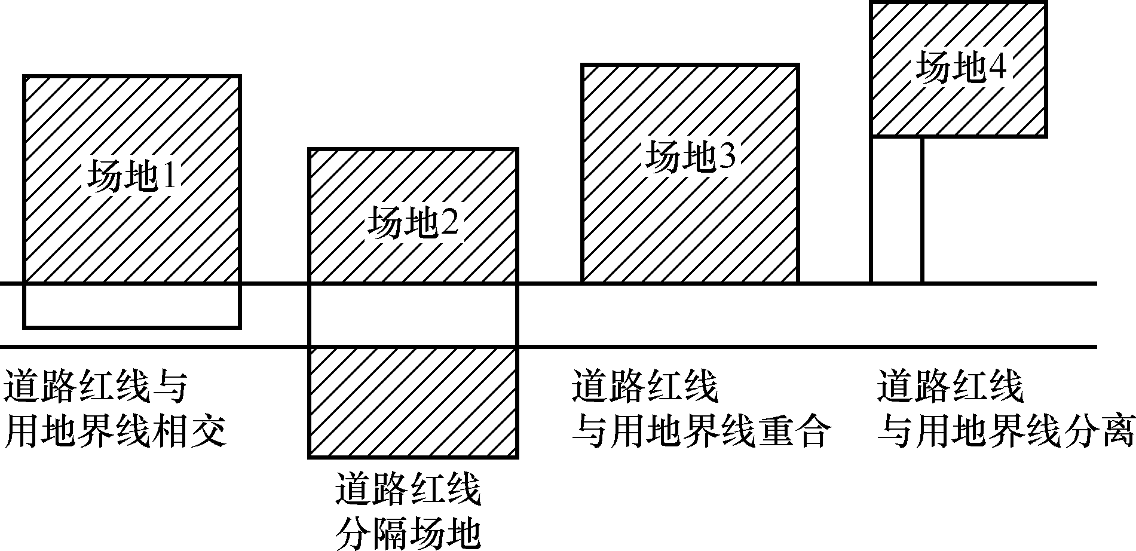

图1-28 道路红线与用地界线的关系
(3) 道路红线对场地建筑的限制。建筑物的台阶、平台、窗井、地下建筑及建筑物基础以及地下管线(场地内同场地外连接的管线除外)均不得突入道路红线。
由于公益事业需要的建筑和临时性建筑，如公厕、治安亭、公用电话、公交调度室等，经当地城市规划部门批准，可突入道路红线建造；而对于需突入道路红线建筑的跨楼、过街楼、空间连廊和沿道路红线的悬挑部分，其净高、宽度等应符合城市规划部门的规定。
3) 建筑红线
建筑红线也称建筑控制线，是有关法规或详细规划确定的建筑物、构筑物的基底位置不得超出的界线。是城市道路两侧控制沿街建筑物、构筑物(如外墙、台阶、橱窗等)靠临街面的界线，沿街建筑物不得越过建筑红线。城市道路系统规划确定的道路红线是道路用地和两侧建筑用地的分界，是为了安排台阶、建筑基础、道路、广场、绿化以及地下管线和临时性建、构筑物等设施。一般的建筑红线都会与道路红线后退一定的距离，当建筑场地与其他场地毗邻时，建筑红线是否后退用地界线，应根据建筑功能、防火、日照、防震、卫生防护间距等要求确定。
对于场地内建、构筑物的布置与相邻场地的关系，应符合《民用建筑设计通则》及相关法规、规范的规定。
4) 城市绿线
城市绿线是指城市规划建设中确定的各种绿地的边界线。城市规划管理部门明确提出城市绿线内的用地不得改作他用，更不得在绿线内建设建筑物；需临时占用绿线内用地的，必须依法办理相关手续；对于已在绿线范围内建造的建、构筑物及其他设施应限期搬迁，以保证绿地用地。
5) 城市蓝线
城市蓝线是指城市规划管理部门依据城市总体规划确定的城市河道规划线。沿河道新建的建筑物应按规定退让河道规划蓝线，以保证河道通航、防洪抢险和水利规划的正常实施。
6) 城市紫线
城市紫线是指经国家、省(市)、县级以上人民政府公布保护的历史建筑的保护范围界线，以保障历史建筑物的安全而不被损坏。
7) 基地高程
基地高程是指基地地面高程或称场地地面标高。位于城市的建筑场地高程应按城市规划制定的控制标高设计，场地地面应高出城市道路的路面，以利于地面雨水的排除。
对于城市以外的建筑场地，当其邻江河时，其场地标高应根据建设规模、防洪标准等因素确定。一般情况下，场地标高应高于设计频率水位0.5m，当有波浪侵袭和壅水现象时，还应加上波浪侵袭高度和壅水高度。当按上述规定确定场地标高填土量大时，经技术经济比较，也可采用设防洪堤的方案，其场地设计标高应高于场地周围汇水区域内的设计频率内涝水位；当内涝水位较高、填土量仍很大时，经技术经济比较合理，可采取可靠的防、排内涝措施，场地标高不做规定，可根据场地周围及场地具体情况确定。
位于山区、坡地、丘陵地段的场地标高，应满足交通线路技术条件的要求，且使土方工程量最小。
8) 场地安全
若场地有受滑坡、洪水和潮水威胁的可能时，应有安全防护措施，以保证场地安全。

2. 交通控制
为了使场地的交通线路和交通组织与城市交通相协调，城市规划对场地道路出入口方 位，场地出入口的道路与城市道路的衔接，人员密集建筑场地(体育场馆、文娱中心、商业中心、会展建筑等)的交通控制、停车空间、道路建设等也做出了相应的规定。
1) 场地道路出入口方位
(1) 场地应尽量避免在城市的主要道路上设置出入口，每个场地一般应设1～2个出入口，大型建设项目场地出入口根据人流、物流流量可适当增加。
(2) 在主要道路交叉口附近和商业步行街等特殊地段，通常禁止开设机动车出入口。
(3) 在可能的情况下，应尽量做到人、车分流，将人行入口和机动车入口分别设置。
2) 场地出入口与城市道路的连接
当场地车流量较多，其通路连接城市道路的位置应符合以下规定。
(1) 距大中城市主干道交叉口的距离，自道路红线交点起不应小于70m。
(2) 距道路交叉口的过街人行道(包括引道、引桥、地铁出入口)最边缘不应小于5m。
(3) 距公共交通站台边缘不应小于5m。
(4) 距公园、学校、儿童及残疾人等建筑的出入口不应小于20m。
(5) 当场地道路坡度大于8%时，应设缓冲段与城市道路连接。
(6) 与立体交叉口的距离或其他特殊情况时，应符合当地行政主管部门的规定。
3) 人员密集建筑的场地交通控制
人员密集建筑场地的交通应满足下列要求。
(1) 场地应至少有一面连接城市道路，该道路应有足够的宽度，以保证人员疏散对城市正常交通的影响。
(2) 场地沿城市道路的长度应按建筑规模或疏散人数确定，但不应小于基地周长的1/6。
(3) 场地应至少有两个以上的不同方向通向城市道路(包括以通路连接的)出口。
(4) 场地或建筑物的主要出入口不得和快速道路直接连接，也不得直对城市主要干道的交叉口。
(5) 建筑物主要出入口前应有供人员集散的空地，其面积和长宽尺寸应根据使用性质和人数确定。
(6) 绿化和停车场布置不应影响集散空地的使用，并不宜设置围墙、大门等障碍物。
4) 停车空间
新建或扩建工程应按建筑面积或使用人数，并经规划部门的确认，在建筑物内或同一场地内或统筹建设的停车场(停车库)内设置停车空间，其停车泊位数量应满足当地城市规划管理部门的要求。
5) 道路建设
场地内外的道路位置、宽度、断面形式、标高等，应满足当地城市规划管理部门的要求。

3. 建筑高度控制
场地的建筑物高度影响场地的空间形式，反映了土地的利用情况，是影响场地总平面设计的重要因素，也是确定建筑等级、防火与消防标准、建筑设备配置要求的重要参数。
控制建筑场地建筑高度的指标主要有建筑限高、建筑层数(或平均层数)。建筑限高适宜于一般建筑物的控制，建筑层数则主要用于居住建筑的考核。
1) 建筑限高
建筑限高是指场地内建筑物的高度最高不得超过一定的限制，其值为建筑物室外地坪至建筑物顶部最高处之间的高差。根据《民用建筑设计通则》的规定，在城市的一般建设地区，局部突出屋面的楼梯间、电梯机房、水箱间等辅助用房占屋顶平面面积不超过1/4者，突出屋面的通风道、烟道、装饰构件、花架通信设施、空调冷却塔等设备，可不计入建筑控制高度，但突出部分的高度和面积比例应符合当地城市规划实施条例的规定。当场地位于建筑保护区、建筑控制地带和净空有要求的控制区时，上述突出部分应计入建筑控制高度。
2) 建筑层数
建筑层数是指建筑物地面以上主体部分的层数。建筑物屋顶上的望台、水箱间、电梯机房、排烟机房和楼梯出口小间等，均不计入建筑层数；住宅建筑的地下室、半地下室的顶板高出室外地坪不超过1.5m的，不计入层数。建筑层数的控制与建筑限高的控制基本类似。
3) 平均层数
平均层数是指建筑场地内总建筑面积与总建筑场地面积的比值。平均层数常用于居住区规划，是居住区或居住小区建筑场地技术经济评价的必要指标，反映建筑场地空间形态特征和土地使用强度。
4) 极限高度
极限高度是指建筑物的最大高度，用以控制建筑物对空间高度的占用、保护空中航线的安全及城市天际线的控制等。极限高度应以城市规划部门的规定为准。

4. 密度及容量控制
1) 用地面积
用地面积是指可供场地建设开发使用的土地面积，即由场地四周道路红线(地产线)新框定的用地总面积(hm²)。用地面积是计算场地其他控制指标的基本指标，应予以准确把握。
场地用地面积与用地形状对场地的使用和建设项目的功能布置有很大的影响，不同性质规模的建设项目对场地用地面积的要求是不同的，应根据不同行业建设用地定额指标结合具体情况分析确定。
2) 建筑密度
建筑密度是指各类场地建筑基底面积和与场地总用地面积之比(%)，亦称建筑覆盖率或建蔽率。公式如下：
(1-3)
式中，建筑基底面积是指建筑底层建筑面积(m²)。
建筑密度表明了场地内建筑物的密集程度，反映了土地的使用效率，建筑密度越高，场地室外空间就越少，建筑密度过低，场地内土地使用则不够经济。可见，场地建筑密度应有一个合理的取值，这个取值受到建设项目的性质、建筑层数与形式、场地位置和地价等因素制约，应视具体情况进行认真分析。在控制性详细规划中，城市规划部门对场地最高建筑密度做出了明确规定，应严格遵守。
3) 建筑系数
建筑系数是指场地内所有建筑物、构筑物、露天设备、露天堆场及露天操作场等的用地面积之和与场地总用地面积之比(%)。建筑系数与建筑密度相似，都表明场地内土地的使用状况，前者主要应用于工业场地，后者多用于民用建筑场地。建筑系数各项面积应按《工业企业总平面设计规范》(GB 5018—2012)的规定计算。
4) 场地利用系数
场地利用系数是指场地内直接使用的土地总面积与场地(厂区)总用地面积之比(%)。使用土地的总面积包括建、构筑物、露天设备、露天堆场及露天操作场、铁路、道路、广场、工程管线等使用的土地面积。场地利用系数常用于考核工业建筑场地的土地利用状况。
5) 容积率
容积率是指建筑场地内的建筑总面积与该场地总用地面积之比(%)。建筑总面积是指场地内各类建筑面积的总和，包括地上、地下各部分的建筑面积。容积率既能够有效地控制场地建设规模和建筑形态，又使建筑设计灵活，管理控制方便，因此成为控制场地建设开发最重要的经济指标。
容积率直接反映了场地土地的使用强度，在相同的场地面积上，容积率越高，建筑面积越大，场地开发收益率也就越高；反之则低。容积率的提高必然引起场地室外空间的减少，从而影响日照、通风、绿化，使场地内环境质量下降。为此，城市规划部门按用地分区确定了容积率，用来控制场地建筑面积与场地面积的合理比值。一般容积率为1～2时为多层建筑区，4～10时为高层建筑区。在控制性详细规划中，城市规划部门确定的场地容积率控制指标是场地设计的最高容积率限制，应严格执行。
6) 建筑面积密度
建筑面积密度是指场地内平均每公顷用地上拥有各类建筑面积的数量(m²/hm²)。建筑面积密度与容积率的含义大致相同，都是考核场地建设强度的重要指标，容积率适用于不同面积大小的场地，建筑面积密度常用于小块场地或建设比较单一的场地。

5. 建筑规模控制
规定了建筑面积的计算规则，明确了应计算建筑面积的范围和不计算建筑面积的范围；城市规划部门针对住宅套内面积的计算也做了规定，用以控制建筑规模。详细内容参见相关规范和规定。

6. 绿化控制
场地绿化用地的多少影响场地空间状况，决定场地的环境质量。场地绿化设计是场地总平面设计的内容之一，其控制指标有绿化覆盖率和绿地率。
1) 绿化覆盖率
绿化覆盖率是指场地内所有乔、灌木和多年生草本植物等植被所覆盖的土地面积与场地用地面积之比(%)，一般不包括屋顶绿化。绿化覆盖率直观地反映了场地绿化效果，但覆盖面积计算较为繁杂，在实践中应用较少。
2) 绿化面积
绿化面积是指建筑场地内专门用作绿化的各类绿地面积之和(m²)。
3) 绿地率
绿地率是指建筑场地内各类绿地面积的总和占建筑场地用地面积的百分比(%)。各类绿地包括公共绿地、专用绿地、宅旁绿地、道路绿地和防护绿地，但不含屋顶、晒台的人工绿地。关于绿化面积的计算参见相关规定。

7. 消防通道控制
1) 消防车道
(1) 街区内的道路应考虑消防车的通行，其道路中心线间的距离不宜大于160m。当建筑物沿街道部分的长度大于150m或总长度大于220m时，应设置穿过建筑物的消防车道；确有困难时，应设置环形消防车道。
(2) 高层民用建筑、超过3000个座位的体育馆、超过2000个座位的会堂、占地面积大于3000m²的展览馆等单、多层公共建筑的周围应设置环形消防车道；确有困难时，可沿建筑物的两个长边设置消防车道。对于住宅建筑和山坡地或河道边临空建造的高层建筑，可沿建筑的1个长边设置消防车道，但该长边应有消防车登高操作面。
(3) 工厂、仓库区内应设置消防车道。高层厂房，占地面积大于3000m²的甲、乙、丙类厂房和占地面积大于1500 m²的乙、丙类仓库，应设置环形消防车道；确有困难时，应沿建筑物的两个长边设置消防通道。
(4) 有封闭内院或天井的建筑物，当其短边长度大于24m时，宜设置进入内院或天井的消防车道。
有封闭内院或天井的建筑物沿街时，应设置车道通道和内院的人行通道(可利用楼梯间)，其间距不宜大于80m。
(5) 在穿过建筑物或进入建筑物内院的消防车道两侧，不应设置影响消防车通行或人员安全疏散的设施。
(6) 可燃材料露天堆场区，液化石油气储罐区，甲、乙、丙类液体储罐区和可燃气体储罐区应设置消防车道。消防车道的设置应符合下列规定。
① 储量大于表1-3规定的堆场、储罐区，应设置环形消防车道。

表1-3 堆场或储罐区的储量
名称 | 棉、毛、麻、化纤/t | 秸秆、芦苇/t | 材料  /m³ | 甲、乙、丙类液体储罐/m³ | 液化石油气储罐/m³ | 可燃气体储罐/m³
储量 | 1000 | 5000 | 5000 | 1500 | 500 | 300 00

② 占地面积大于30 000m²的可燃材料堆场，应设置与环形消防车道相连的中间消防车道，消防车道的间距不宜大于150m。液化石油气储罐区，甲、乙、丙类液体储罐区，可燃气体储罐区，区内的环形车道之间应设置通道的消防车道。
③ 消防车道边缘距离可燃材料堆垛不应小于5m。
(7) 供消防车取水的天然水源和消防水池应设置消防车道，消防车道边缘距离取水点不宜大于2m。
(8) 消防车道的净宽度和净空高度均不应小于4.0m，消防车道的坡度不宜大于8%，其转弯处应满足消防车转弯半径的要求。
(9) 环形车道至少有两处和其他车道连通。尽头式的消防车道应设置回车道或回车场，回车场的面积不应小于12m×12m，对于高层建筑，回车场不宜小于15m×15m；供重型消防车使用时，不宜小于18m×18m。
消防车道的路面、救援操作场地及消防车道和救援操作场地下面的管道和暗沟等，应能承受重型消防车的压力。
消防车道可利用市政等交通道路，但该道路应满足消防车通行转弯和停靠的要求。
(10) 消防车道不宜与铁路正线平交；如必须平交，应设置备用车道，且两车道之间的间距不应小于一列火车的长度。
2) 灭火救援场地
(1) 高层建筑应有至少沿一个长边或周边长度的1/4，且不小于一个长边长度的底边连续布置消防车登高操作场地，该范围内的裙房进深不应大于4m。
高度不大于50m的建筑，连续布置消防车登高操作场地有困难时，可间隔布置，但间隔距离不宜大于30m，且消防车登高操作场地的总长度仍应符合上述规定。
(2) 消防车登高操作场地应符合下列规定。
① 可结合消防车道布置且应与消防车道连通，场地靠建筑外墙一侧的边缘距离建筑外墙不宜小于5m或者大于10m。
② 场地与厂房、仓库、民用建筑之间不应设置妨碍消防车操作的架空高压电线、树木、车库出入口等障碍。
③ 场地的坡度不宜大于3%，长度和宽度分别不应小于15m和8m；对于建筑高度不小于50m的建筑，场地的长度和宽度分别不应小于15m。
④ 场地及其下面的建筑结构、管道和暗沟等，应能承受重型消防车的压力。
(3) 建筑物与消防车登高操作场地相对应的范围内，应设置直通室外的楼梯或直通楼梯间的入口。
(4) 厂房、仓库、公共建筑的外墙应在每层设置可供消防救援人员进入的窗口。窗口的净高度和净宽度分别不应小于0.8m和1.0m，下沿距室内地面不宜大于1.2m，间距不宜大于20m且每个防火分区不应少于2个，设置位置应与消防车登高操作场地相对应。窗口的玻璃应易于破碎，并应设置可在室外识别的明显标志。

复 习 思 考
1. 场地由哪几部分组成？
2. 场地设计的概念是什么？
3. 场地设计的内容有哪些？
4. 场地设计的原则是什么？
5. 场地设计的依据是什么？
6. 风象包括的内容有哪些？
7. 盛行风向及其规划的典型图式有哪些？
8. 不良工程地质现象有哪几种？
9. 场地公共限制的内容及要求是什么？
10. 简述消防通道的控制内容及要求。

